专题17 电学实验专题
【五大必考考点知识梳理+五个题型讲练+20题模拟题训练 共35题】

考点一 串、并联电路中电流和电压的规律
一、探究串、并联电路中电流的规律
1.实验注意的问题
（1）首先画好电路图，在根据电路图连接实物图；
（2）在连接实物图过程中，开关应属于断开位置；
（3）连接电流表时，要使电流从正接线柱流入，从负接线柱流出；
（4）根据估测的电流大小选择电流表的量程，若不能事先估计被测电流的大小，连接好电路，检查无误后，采用试触的方法来选择合适的量程；
（5）读数要客观、准确，视线与刻度盘垂直，且要正对刻度线，读数并记录完毕后断开开关，切断电源，整理好器材。
2.实验结论
（1）串联电路中电流处处相等，即I=I_{A}=I_{B}=I_{C}=…=I_{n}；
（2）并联电路中，干路电流等于各支路电流之和，即I=I₁+I₂+I₃+…+I_{n}；当各支路用电器都相同时，I=nI₁。
3.实验考向列表
实验方法 | 归纳法
多次测量的目的 | 避免偶然性，使结论具有普遍性
电流规律 | 串联电路中，通过各用电器的电流相同；并联电路中，干路电流等于各支路电流的之和
更换不同小灯泡的目的 | 进行多次测量，寻找普遍规律
各支路电流是否相同 | 两个支路小灯泡相同时，支路电流相同；小灯泡不相同时，支路电流不相同
二、探究串、并联电路中的电压规律
1.注意事项
（1）连接实物电路图，可对照电路图按一定的顺序（从电源的“+”极到“-”极或从电源“-”极到“+”极），逐个顺次连接；
（2）在连接实物电路过程中，开关要处于断开状态，防止电路出现短路而烧坏电源；
（3）电压表要并联在被测电路两端，同时要注意让电流从“+”接线柱流入，从“-”接线柱流出，并采用试触法选择合适的量程；
（4）闭合开关进行实验之前，要检查电路的正确性，确定没有错误后，方可进行实验；
（5）实验中，每次读数后，应及时断开开关，以节约用电；
（6）记录实验数据时，要如实记录，不能随意改动数据，更不能“凑数”。
2.实验结论
（1）串联电路中，电源两端电压等于各个用电器两端电压之和，即U=U₁+U₂；
（2）在同一电路中，并联的用电器两端电压相等。
3.实验考向列表
连接电路时，开关应处于什么状态 | 断开
电压表的连接 | 并联，电流应从电压表的正极流入，从负极流出
电压表的路程选择 | 连接好电路后，要先用开关试触，观察电压表的指针偏转情况，确认无误后，再闭合开关，观察示数
如果电压表量程选择过大，会出现 | 读数误差
更换小灯泡的目的 | 进行多次测量，避免偶然性
多次测量的目的 | 寻找普遍规律

考点二 探究影响导体电阻大小的因素
1.注意事项与实验方法
（1）控制变量法：影响导体电阻大小的因素有：导体长度、导体横截面积、导体的材料和导体温度。探究实验必须采用控制变量法。即探究导体长度对导体电阻影响时，控制导体的材料、截面和温度不变；探究导体截面对导体电阻影响时，控制导体材料、导体长度和导体温度不变；探究导体材料对导体电阻影响时，控制导体长度、截面和温度不变；探究导体温度对导体电阻影响时，控制导体材料、长度和截面不变。
（2）转换法：实验中，通过小灯泡的亮度或电流表读数反映导体电阻的大小。在电源电压一定时，小灯泡亮度越高或电流表读数越大，导体电阻越小；但用小灯泡的亮度比较导体电阻大小没有电流表的读数更为准确。
2.实验结论
（1）材料相同、截面相同的导体，电阻与长度有关，长度越长，电阻越大；
（2）材料相同、长度相同的导体，电阻与截面有关，截面越粗，电阻越小；
（3）长度相同、截面相同的导体，电阻与材料有关。
3.实验考向列表：
导线长度与电流关系 | 其他条件相同时，导线越长，电流越小
实验方法 | 控制变量法
A、B之间探究的是 | 导体长度与电阻关系
A、C之间探究的是 | 导体截面与电阻的关系
A、D之间探究的是 | 导体电阻与材料有关
灯泡亮度与什么有关 | 电流大小
同一种导体电阻与温度的关系 | 温度越高电阻越大
实验中的电源 | 电源电压保持不变
导体的电阻与电压和电流无关，因为 | 电阻是导体本身的一种性质
如图所示。不同规格电阻丝（A-镍铬合金丝、B-截面相同较长镍铬合金丝、C-与A长度相同较粗镍铬合金丝、D-与A长度相同截面相同的锰铜合金丝）。
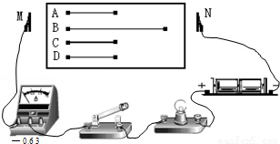

考点三 探究电流与电压和电阻的关系
1.注意事项与实验方法
（1）因电流与电压、电阻均有关系，我们要研究电流与电压的关系，应该采用控制变量法。即保持电阻不变，改变电阻两端的电压，研究电流与电压的关系。
（2）我们要研究电流与电阻的关系，应该采用控制变量法。即保持电压不变，改变导体的电阻，研究电流与电阻的关系。
（3）注意事项
1）任何电学实验，在闭合开关之前，滑动变阻器应调节到阻值最大处，这样可以保护电路。
2）本实验中滑动变阻器的作用有两点：①保护电路；②改变定值电阻两端的电压
3）如果只凭一组数据，就得出电流与电压成正比的结论，缺乏普遍性，所以本实验用不同阻值的电阻，重复实验操作，这样得出的数据更具普遍性。
4）要会根据I-U图，判断电阻值的大小。
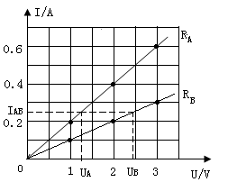
如图，通过相同的电流时，U_{B}>U_{A}，所以R_{B}>R_{A}。
根据数据画出I-R图像。
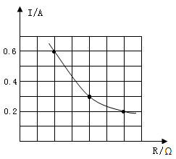
2.实验结论
（1）在电阻不变时，通过导体的电流和导体两端的电压成正比。
（2）电压一定时，通过导体的电流与导体的电阻成反比。
3.实验考向列表
实验方法 | 控制变量法：探究电流与电压关系时：控制电阻不变；探究电流与电阻关系时：控制电压不变
连接电路前应注意哪些问题 | 断开开关、变阻器处于最大位置、电流表和电压表选择合适量程、注意正负接线柱不能接反
变阻器的作用 | 探究电流与电压关系时，变阻器的作用：改变导体两端电压；探究电流与电阻关系时，变阻器的作用：控制导体两端电压不变
多次测量目的 | 寻找普遍规律
补充电路 | 按元件顺序观察缺少部分，然后进行连接，注意不能交叉
电路连接改错 | 电流要从电流表、电压表正极入、负极出，量程选择要预估，元件连接要符合要求，电流表要串联在电路中，电压表要与被测元件并联，变阻器要一上一下接入电路
实验结论 | 在电阻一定时，导体电流与导体两端电压成正比；在电阻一定时，导体电流与导体电阻成反比
连接电路时 | 开关应处于断开状态；变阻器应置于阻值最大位置
变阻器的连接 | 一上一下
完善表格 | 根据实验规律和给出数据，填入正确值

考点四 电阻的测量
一、伏安法测电阻
1.注意事项
（1）在连接电路的过程中，接线应有序进行，按照电路图从电源正极出发，把干路上的各元件串联起来，然后把电压表并联在待测电阻的两端；
（2）连接实物图时，要将开关断开；
（3）实验前，要将滑动变阻器的滑片移至阻值最大处，以保证电路安全，防止开关突然闭合时，产生瞬间电流过大而损坏电源或电表；
（4）可采用试触法确定电表的路程；
（5）电表的正、负接线柱不能接反；
（6）滑动变阻器应采用“一上一下”的连接方式；
（7）进行多次测量并计算电阻的平均值，可以减小误差。
2.器材选择原则
（1）滑动变阻器：所选滑动变阻器的最大阻值应接近待测电阻的阻值；
（2）电流表、电压表量程：在不超过量程的前提下，选用小量程测得的值要比选用大量程测得值准确，这是因为小量程的分度值小，准确的高。因此测量时，能用小量程就不要大量程。
3.考向列表
补充电路 | 以某一电器为起点，观察一周，先连主电器，后连测量电器，注意连线不能交叉
测量前变阻器的位置、目的 | 处于最大位置、为了保护电路
变阻器连接要求 | 一上一下
实验前开关状态 | 断开状态
补充测量数据 | 根据实验原理和测量数据规律补齐表格中空格
小灯泡电阻测量结果相差较大原因 | 小灯泡的电阻随温度的升高而变大
电路故障分析 | 电流表无示数，某处断路；电压表无示数，被测电器短路或电压表连线未接好
电流表、电压表反偏 | 正负极接反
分析测量数据求电阻 | 根据欧姆定律进行计算
测量结果误差较大原因 | 电流表或电压表有内阻
电流表对测量误差的影响 | 内接时测量结果偏大、外接时测量结果偏小
二、特殊方法测电阻
1.伏阻法
（1）利用串联电路中电流处处相等求阻值（已知R₀阻值）
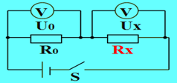
1）闭合开关S，分别测出R₀、R_{X}两端第一章U₀、U_{X}；2）。
（2）利用串联电路中各电阻两端电压之和等于电源电压列方程求电阻（已知R₀阻值）
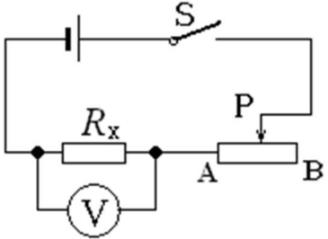 | - 闭合开关S，读出变阻器接入定值最大时的电压表读数U₁;  - 读出变阻器接入阻值最小（等于0）时电压表的读数U₂；  - 被测电阻：
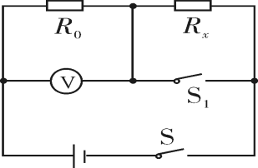 | - 只闭合开关S，测出R₀两端电压U₀，闭合S、S₁，测出电源电压U；
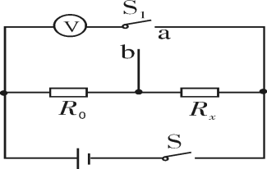 | - 闭合S，将S₁置于a，R₀与R_{x}串联，读出电压表示数U；  - 闭合S，将S₁置于b，R₀与R_{x}串联，读出电压表示数U₀则U_{x}＝U-U₀；
2.安阻法
（1）利用并联电路各支路两端电压相等求阻值（已知R₀阻值）
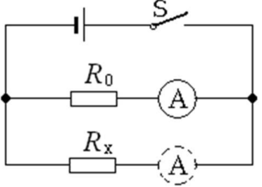 | - 闭合S，分别测出通过R₀、R_{X}的电流I₀、I_{X}；
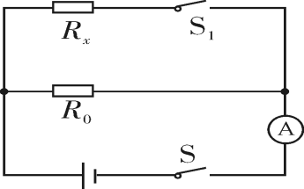 | (1)闭合S、断开S₁，此时只有R₀连入电路，读出A的示数I₀  (2)闭合S、S₁，R₀与R_{x}并联，读出A的示数I；  (3)
（2）利用电源电压不变列方程求阻值（已知R₀阻值）
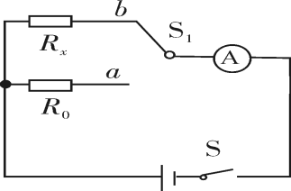 | (1)闭合S，将S₁置于a时，读出A的示数I₀  (2)闭合S，将S₁置于b时，读出A的示数I_{x}，  （3）
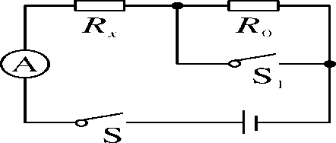 | (1)闭合S、断开S₁，R_{x}与R₀串联，读出A的示数为I₁，则U＝  (2)闭合S、S₁，只有R_{x}接入电路，读出A的示数为I₂，  （3）
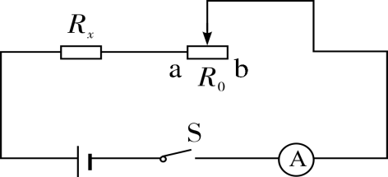 | (1)闭合S，将滑动变阻器滑片移至a端时，此时R₀＝0 ，读出A的示数I₁，  (2)闭合S，将滑动变阻器的滑片移至b端时，此时滑动变阻器连入电路的阻值为R，读出此时A表示数I₂，  （3）
3.等效替代法
利用等效思想测量电阻
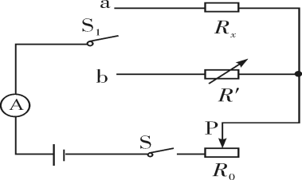
(1)闭合S，将S₁置于a，调节R₀，读出A的示数I₁
(2)闭合S，将S₁置于b，保持滑片P位置不变，调节电阻箱R′，使A的示数仍为I，读出此时R′连入电路的阻值R′。R_{x}＝R'。

考点五 测量小灯泡电功率
1.注意事项
（1）电源电压应高于灯泡的额定电压；滑动变阻器允许通过的最大电流要大于小灯泡的正常工作电流，滑动变阻器的最大阻值应与小灯泡的电阻差不多，这样会使滑动变阻器的调压效果明显。
（2）连接电路时，电压表的量程要参照小灯泡的额定电压来选择，电流表的量程应根据灯泡的额定电流来选择，如果灯泡的额定电压未知，则要采用试触的方法判断。
（3）连接电路时，开关要断开，防止由于电路连接错误而发生短路，损坏电流表。
（4）闭合开关前，要将滑动变阻器的滑片置于阻值最大的位置，以防止电路中电流过大，其保护电路作用。
（5）调节小灯泡两端的电压高于额定电压时要注意缓慢调节滑动变阻器的滑片，实际电压不能超过额定电压的1.2倍，同时通电时间不能过长，否则容易烧坏小灯泡。
2.考向列表
补充电路 | 以某一电器为起点，观察一周，先连主电器，后连测量电器，注意连线不能交叉
测量前变阻器的位置、目的 | 处于最大位置、为了保护电路
变阻器连接要求 | 一上一下
实验前开关状态 | 断开状态
电路故障 | 电流表无示数，某处断路；电压表无示数，被测电器短路或电压表连线未接好
电流表、电压表反偏 | 正负极接反
影响小灯泡亮度的因素 | 由小灯泡实际功率决定，功率越大，亮度越高
实际功率大小 | 根据公式：进行计算
分析图像求额定功率 | 根据额定电压确定电流，计算即得额定功率
分析图象不同电压下灯丝电阻值不同 | 原因是灯丝电阻随温度的变化而变化

题型一 串并联电路电压的规律
【典型例题】小梦将定值电阻$R_{1}$与滑动变阻器$R_{2}$接入电源电压不变的电路中，如图所示．闭合开关S，各表均有一定示数，滑动变阻器的滑片向左滑动到某一位置过程中，电流表、电压表$V_{1}$和$V_{2}$示数变化量分别为$ΔI$、$ΔU_{1}$、$ΔU_{2}$。下列说法正确的是（ ）
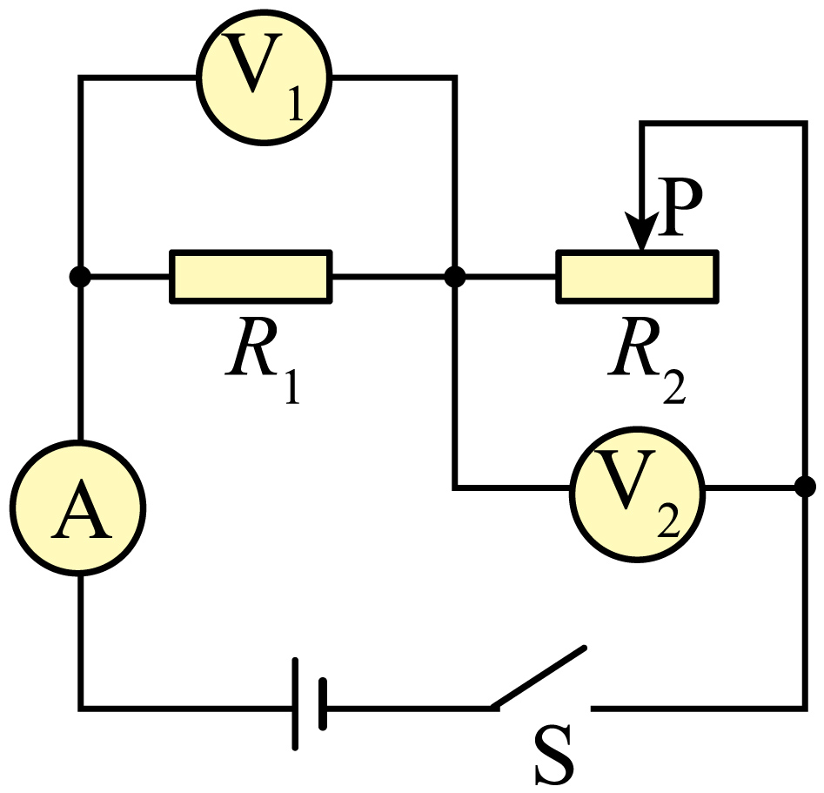
A．$V_{1}$示数不变，$V_{2}$示数变小
B．$V_{1}$示数变大，$V_{1}$示数和电流表示数之比变大
C．电流表示数变大，$Δ{\text{U}}_{1}$与$ΔI$之比不变
D．$V_{2}$示数变小，$ΔU_{1}>ΔU_{2}$
【答案】C
【详解】AD．由电路图可知，定值电阻$R_{1}$与滑动变阻器$R_{2}$串联，电流表测电路电流，电压表${\text{V}}_{1}$测$R_{1}$两端电压，电压表${\text{V}}_{2}$测$R_{2}$两端电压。滑片向左滑动时，$R_{2}$接入阻值变小，根据串联电路分压的规律，${\text{V}}_{1}$示数变大，${\text{V}}_{2}$示数变小，由于两电压表的示数之和等于电源电压为一定值，故两电压表变化量相等。故AD错误；
B．${\text{V}}_{1}$示数变大，由$R_{1}=\frac{U_{1}}{I}$可知，${\text{V}}_{1}$示数与电流表示数之比等于定值电阻$R_{1}$的阻值，该比值保持不变。故B错误；
C．滑片向左滑动时，$R_{2}$接入阻值变小，电流表示数变大，由$ΔU_{1}=ΔI⋅R_{1}$可得$\frac{ΔU_{1}}{ΔI}=R_{1}$，该比值等于定值电阻$R_{1}$，保持不变。故C正确。
故选C。
【变式1】如图1所示，当闭合开关后，两个电压表指针偏转均如图2所示，则灯泡L₁和灯泡L₂两端电压分别为（ ）
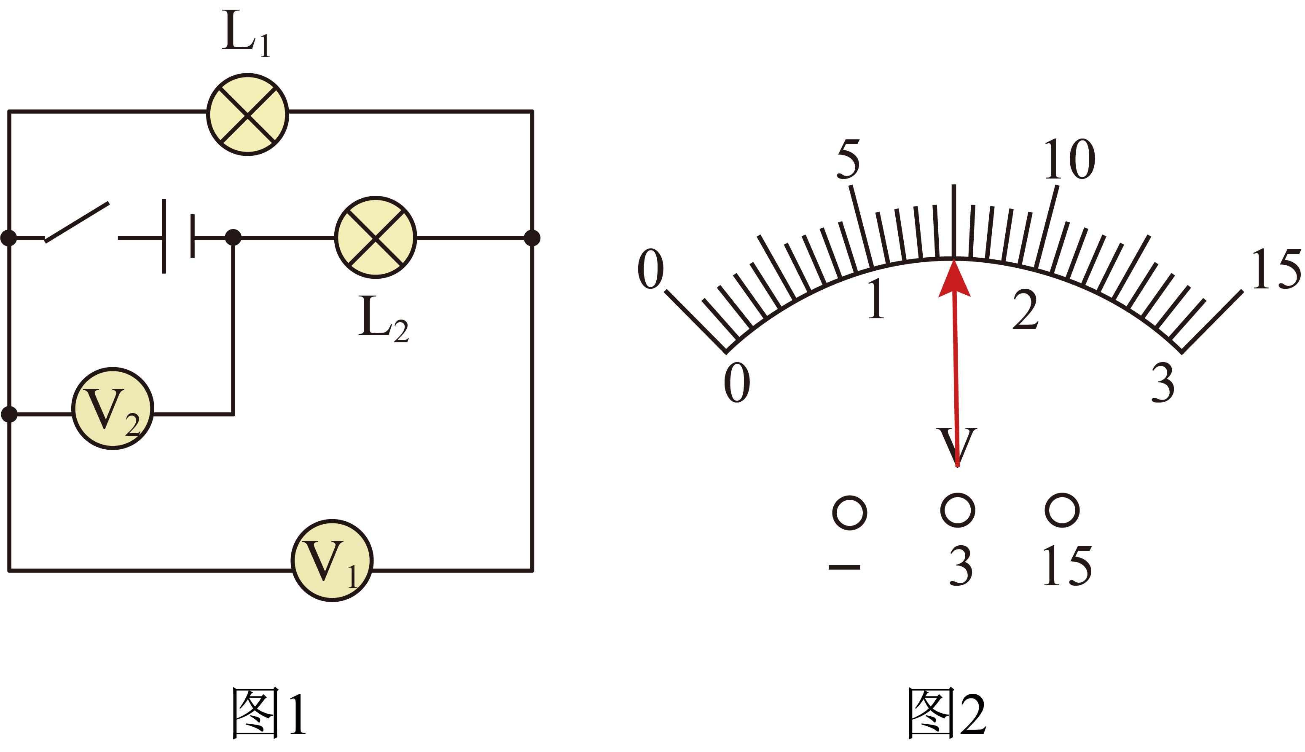
A．1.5V 6V B．7.5V 1.5V
C．1.5V 7.5V D．6V 1.5V
【答案】A
【详解】由电路图可知：电灯L₁、L₂串联，电压表V₂测电源电压，电压表V₁测L₁两端的电压。因为串联电路两端电压等于各部分电压之和，所以电压表V₁的示数应小于V₂的示数；则电压表V₂的量程是0~15V，分度值为0.5V，示数$U=7.5\text{V}$；电压表V₁的量程是0~3V，分度值为0.1V，示数$U_{1}=1.\text{5V}$，所以L₁两端的电压是1.5V，由串联电路电压的特点可知L₂两端的电压$U_{2}=U−U_{1}=7.5\text{V}−1.5\text{V=6V}$
故A符合题意，BCD不符合题意。
故选A。
【变式2】图是小灯泡L和电阻R的$I−U$图像，若将它们串联接在电压为5V的电源两端，小灯泡L的电阻为________Ω。
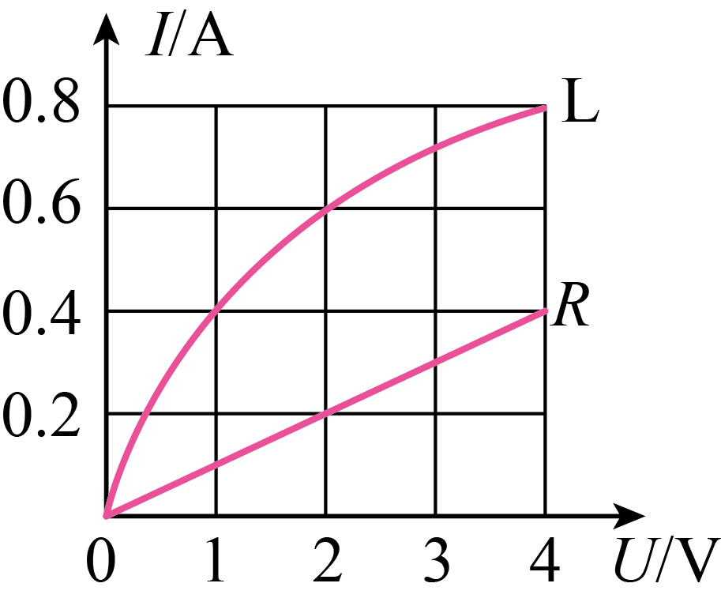
【答案】2.5
【详解】因为小灯泡灯丝电阻受温度影响，阻值会随温度的变化而改变，其$I−U$图像是一条曲线，所以曲线$L$是小灯泡的$I−U$图像，直线$R$是定值电阻的$I−U$图像。定值电阻$R$和小灯泡$L$串联，串联电路中电流处处相等，且总电压等于各部分电压之和。由图像可知，当电路中电流$I=0.4A$时，灯泡两端的电压$U_{L}=1V$，定值电阻两端的电压$U_{R}=4V$，此时$U=U_{L}+U_{R}=1V+4V=5V$
符合电源电压为$5V$的条件。根据欧姆定律$R=\frac{U}{I}$，此时小灯泡的电阻为$R_{L}=\frac{U_{L}}{I}=\frac{1V}{0.4A}=2.5Ω$

题型二 串并联电路电流的规律
【典型例题】在“测量电路中的电流”实验中，同学们设计如图所示实验电路图。小明在实验开始前发现，闭合开关时灯${\text{L}}_{1}$较亮，灯${\text{L}}_{2}$较暗。由此他猜想：电流从电源正极流出，流过小灯泡${\text{L}}_{1}$后会减小，因此流过${\text{L}}_{1}$的电流比流过${\text{L}}_{2}$的电流大。为验证该结论是错误的，不增加实验器材的基础上可进行的操作是______，当观察到________时，即可证明该结论是错误的。
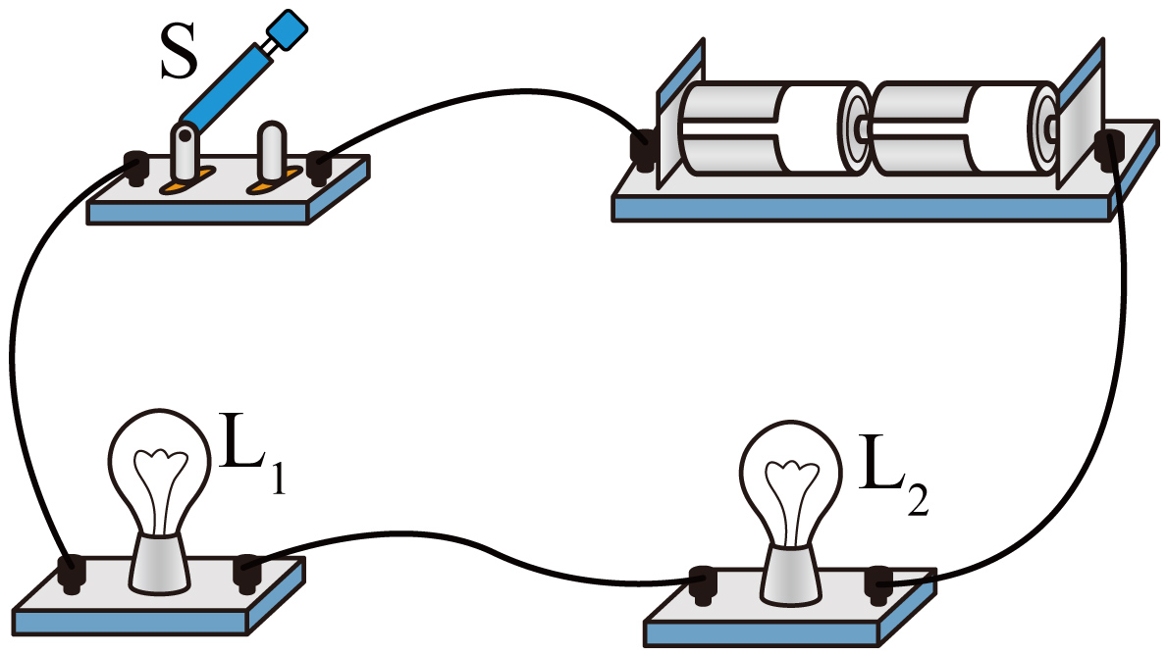
【答案】 将原电路中灯L₁、L₂的位置对调，闭合开关，再次观察比较两灯泡的亮度 L₁仍比L₂亮
【详解】[1][2]由图可知，L₁、L₂串联，串联电路中各处电流都相等，小明猜想流过L₁的电流比流过L₂的电流大是错误的。为了验证小明猜想错误，可以将原电路中灯L₁、L₂的位置对调，闭合开关，再次观察比较两灯泡的亮度，当观察到L₁仍比L₂亮，即可证明该结论是错误的。
【变式1】如图甲所示，闭合开关S后，两个灯泡都能发光，乙图为电流表A₁指针的位置，如果电流表A₂读数是0.3A，则下列说法正确的是（ ）
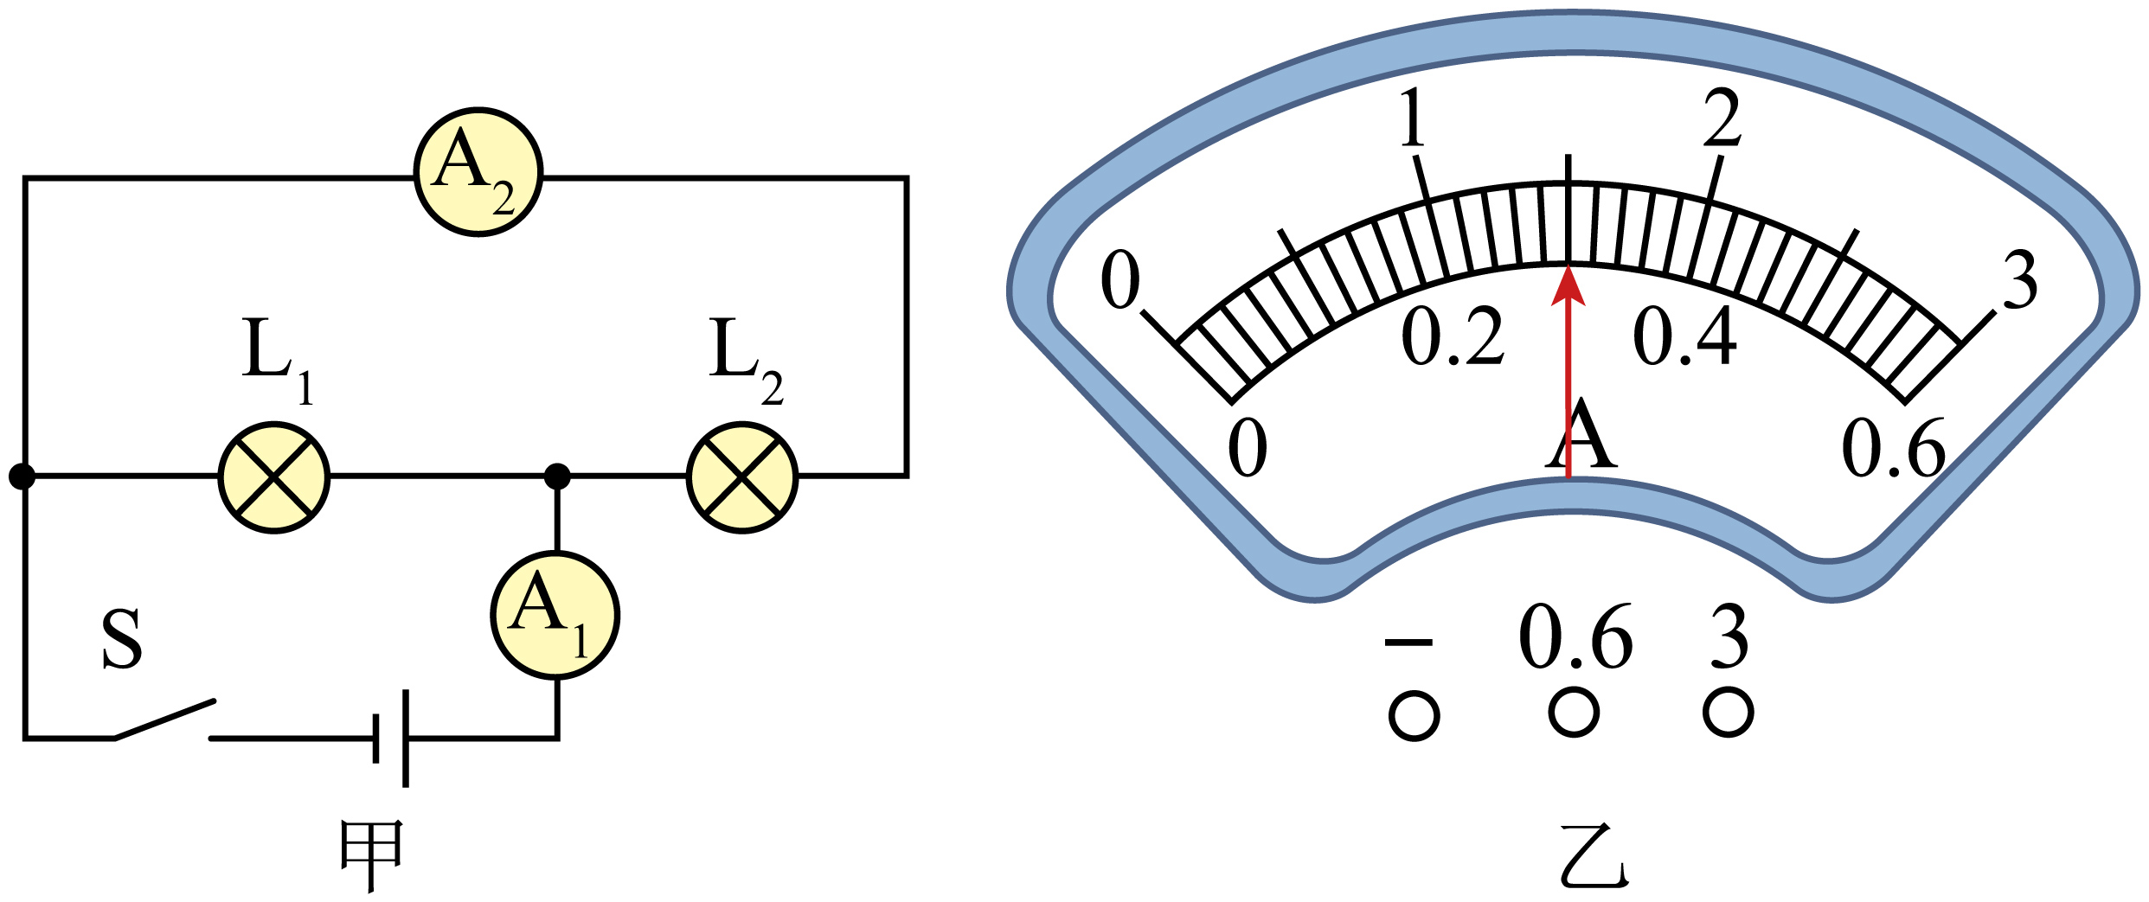
A．电流表A₁测灯泡L₁的电流
B．灯泡L₁和L₂为串联
C．通过灯L₁的电流为1.2A
D．灯泡L₁与L₂两端的电压之比为4:1
【答案】C
【详解】ABC．由图甲可得$L_{1}$与$L_{2}$并联，${\text{A}}_{2}$测$L_{2}$的电流$I_{2}=0.3\text{A}$，${\text{A}}_{1}$测干路电流，故量程为0~3A，分度值为0.1A，读数为1.5A，通过$L_{1}$的电流$I_{1}=I_{\text{干}}−I_{2}=1.5\text{A}−0.3\text{A}=1.2\text{A}$
故AB错误，C正确；
D．在并联电路中，各支路用电器两端的电压相等，都等于电源电压，则灯泡L₁与L₂两端的电压之比为1:1，故D错误。
故选C。
【变式2】如图所示的电路中，电源电压保持不变。$R_{1}$为滑动变阻器，$R_{2}$、$R_{3}$为定值电阻。闭合开关S，将滑片P向b端滑动一段距离后，电压表V₁、电压表V₂、电流表A的示数变化量的绝对值分别为$ΔU_{1}$、$ΔU_{2}$、$ΔI$。则（ ）
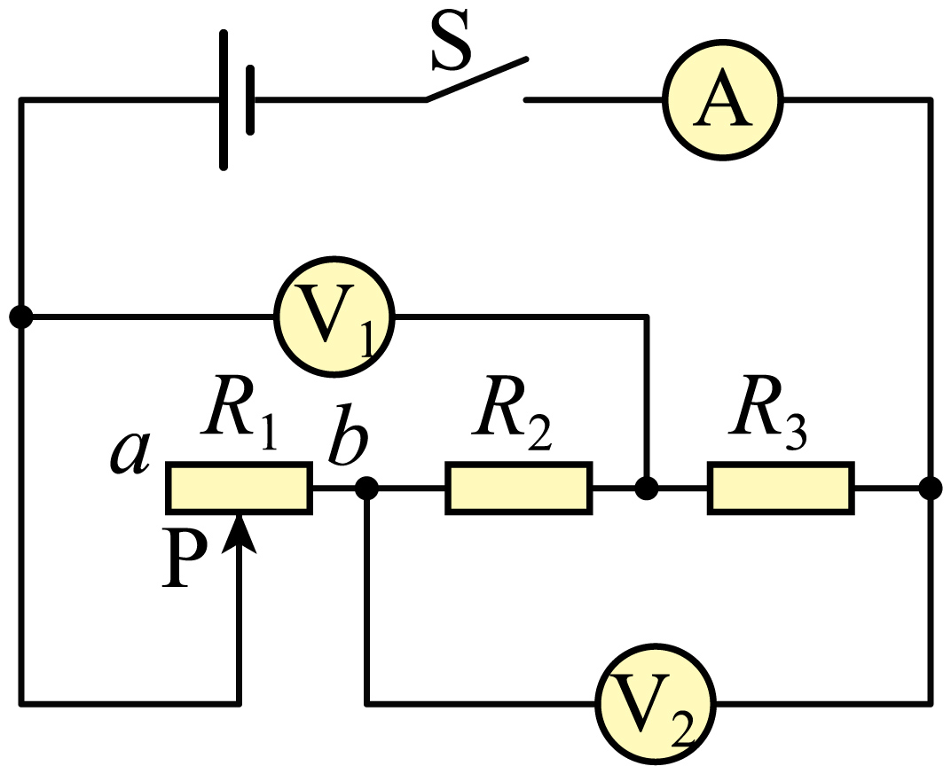
A．电流表A的示数变小 B．电压表V₁、V₂的示数均变大
C．$\frac{ΔU_{1}}{ΔI}$不变 D．$\frac{ΔU_{2}}{ΔI}$变大
【答案】C
【详解】A．由电路图可知，$R_{1}$、$R_{2}$、$R_{3}$串联，电流表测电路中的电流，电压表$V_{1}$测$R_{1}$和$R_{2}$两端的电压，电压表$V_{2}$测$R_{2}$和$R_{3}$两端的电压。将滑片$P$向$b$端滑动一段距离后，变阻器接入电路中的电阻变小，电路的总电阻变小。根据欧姆定律$I=\frac{U}{R}$，电源电压不变，总电阻变小，所以电路中的电流变大，即电流表$A$的示数变大，故A错误；
B．$R_{3}$两端电压变大，电源电压不变，所以$R_{1}$、$R_{2}$两端电压变小，即电压表$V_{1}$示数变小，故B错误；
C．电压表$V_{1}$示数$U_{V1}=U−IR_{3}$，则$ΔU_{1}=|(U−I_{2}R_{3})−(U−I_{1}R_{3})|=|(I_{1}−I_{2})R_{3}|=ΔIR_{3}$
所以$\frac{ΔU_{1}}{ΔI}=R_{3}$，$R_{3}$为定值电阻，所以$\frac{ΔU_{1}}{ΔI}$不变，故C正确；
D．电压表$V_{2}$示数$U_{V2}=I(R_{2}+R_{3})$，则$ΔU_{2}=I_{2}(R_{2}+R_{3})−I_{1}(R_{2}+R_{3})=(I_{2}−I_{1})(R_{2}+R_{3})=ΔI(R_{2}+R_{3})$
所以$\frac{ΔU_{2}}{ΔI}=R_{2}+R_{3}$，$R_{2}$、$R_{3}$为定值电阻，所以$\frac{ΔU_{2}}{ΔI}$不变，故D错误。
故选C。

题型三 影响导体电阻大小的因素
【典型例题】小明利用如图所示的装置探究“影响电阻大小的因素”，下列说法正确的是（ ）
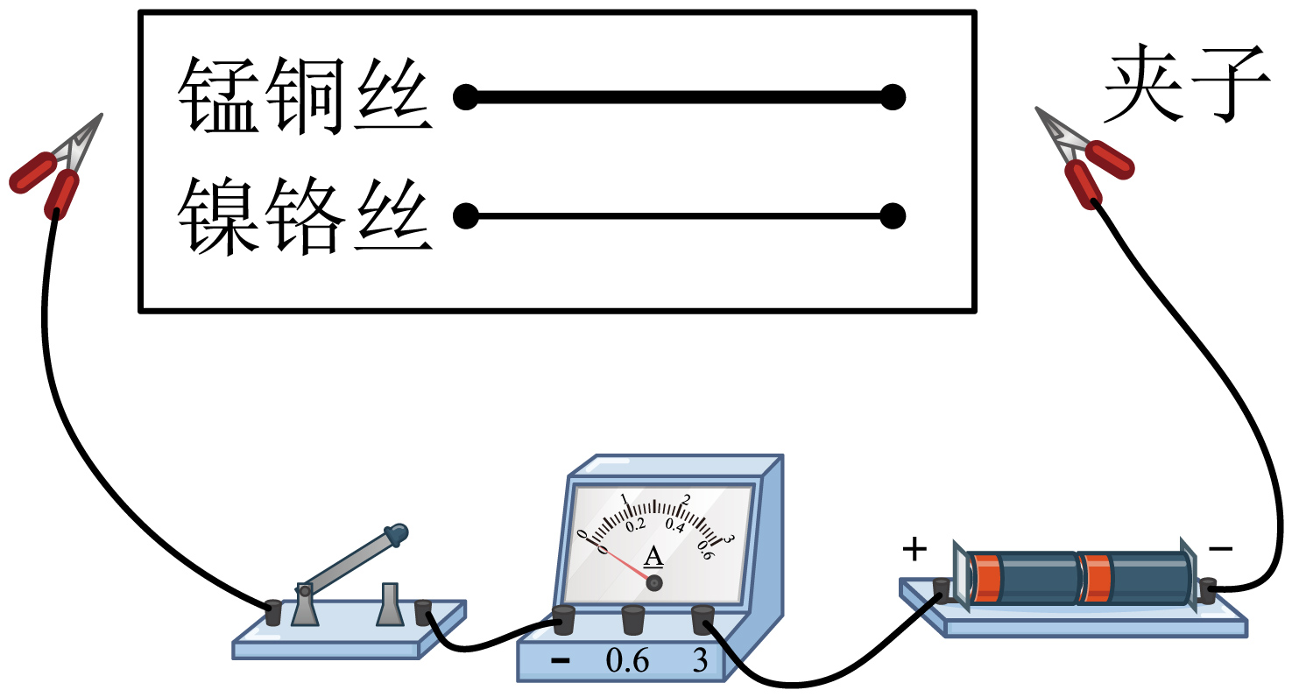
A．导体的电阻越大，表明其对电流的阻碍作用越小
B．该装置可以探究导体电阻的大小和导体材料的关系
C．该装置只能探究导体电阻的大小和导体横截面积的关系
D．该实验也可用合适的小灯泡代替电流表判断电流强弱
【答案】D
【详解】A．导体的电阻是对电流的阻碍作用，导体的电阻越大，表明其对电流的阻碍作用越大，故A错误；
B．探究电阻与导体材料的关系，应控制导体的长度和横截面积相同，由图可知，导体的材料和横截面积都不同，故不能探究电阻与材料的关系，故B错误；
C．由图可知，导体的材料和横截面积都不同，故不能探究电阻与横截面积的关系；若接入同一根导线，通过改变夹子所夹的位置，可以探究电阻与长度的关系，故C错误；
D．电压一定时，导线的电阻不同，电路中电流不同，小灯泡的亮度也不同，故该实验也可以用小灯泡代替电流表判断电流强弱，故D正确。
故选D。
【变式1】良好智能家居在于设计场景，例如当我们拉开椅子的时候，书桌上的智能台灯就会自动打开并自动调节到合适的亮度，便于我们学习。为了研究台灯亮度变化的工作原理，小亮用铅笔芯等元件连接成如图所示的电路，架子A不动，夹子B向左移动，发现灯泡变亮。下列说法正确的是（ ）
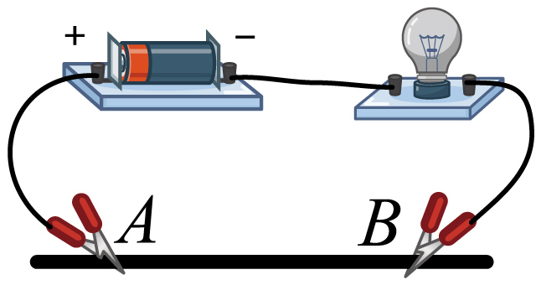
A．铅笔芯接入电路的电阻变大
B．电路中的总电压发生了变化
C．若灯泡亮度变化不明显，则应换用更粗的铅笔芯做实验
D．通过铅笔芯的电流变大
【答案】D
【详解】A．夹子B向左移动时，铅笔芯接入电路的长度变短，电阻变小，故A错误；
BD．电路为串联电路，夹子B向左移动，铅笔芯电阻变小，电路中的总电阻变小，总电压不变，由$I=\frac{U}{R}$可知，电路总电流变大，通过铅笔芯的电流变大，故B错误，D正确；
C．若灯泡亮度变化不明显，说明移动夹子时铅笔芯的电阻变化太小，电流变化不明显。更粗的铅笔芯单位长度电阻更小，移动相同距离时电阻变化会更小，亮度变化更不明显，故C错误。
故选D。
【变式2】【跨学科实践·制作简易调光台灯】如图所示，甲为可调亮度台灯，乙为电位器的结构图，A、B、C为电位器的三个接线柱，台灯与电位器串联，转动滑片可调节灯泡亮度。电位器是通过改变接入电路中电阻丝的________来改变电阻，从而改变电路的电流，达到改变灯泡亮度的目的。若想顺时针旋转滑片，使灯泡的亮度变亮，则应该将电位器的________两个接线柱连入电路。如果其内部的电阻片制作得更厚一些，它的整体电阻将会_________（选填 “变大”“变小” 或 “不变”）
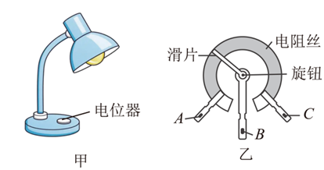
【答案】 长度 B、C 变小
【详解】[1]电位器是滑动变阻器的一种，滑动变阻器的工作原理是通过改变接入电路中电阻丝的长度来改变电阻的。
[2]顺时针旋转滑片灯泡变亮，说明电路中电流要变大，电位器接入电路的电阻变小，所以应该将电位器的B、C两个接线柱连入电路。
[3]电阻的大小与导体的材料、长度、横截面积和温度有关，横截面积越大电阻越小，电阻片变厚，即横截面积变大，所以它的整体电阻将会变小。

题型四 电阻的测量
【典型例题】小勤从废旧收音机上拆下一个完好的定值电阻R，他想知道该电阻的阻值，采用“伏安法”进行测量，图甲实验所用电源电压为3V。
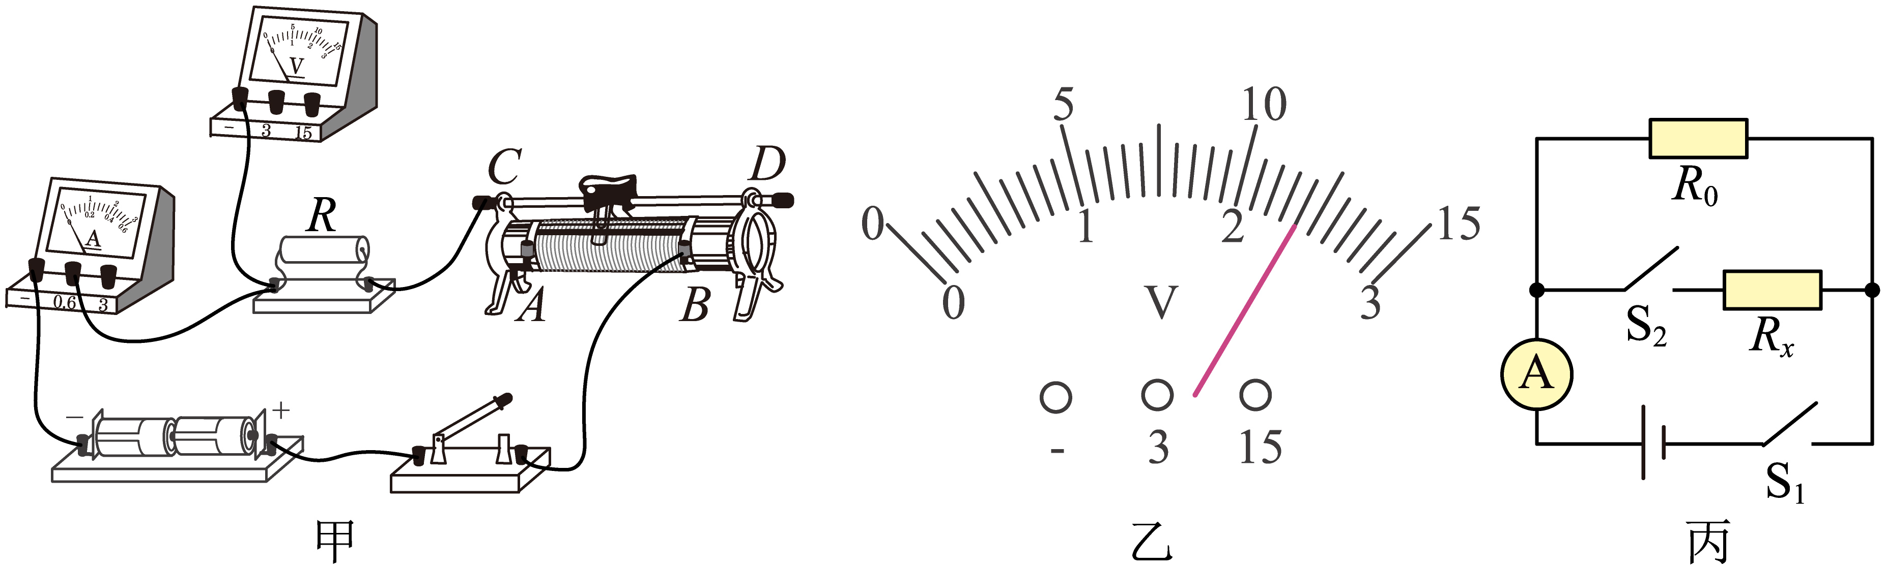
(1)请用笔画线表示导线，补全图甲实物电路的连接；
(2)闭合开关前，滑动变阻器的滑片应位于______端（选填“A”或“B”）；
(3)闭合开关后，发现电压表有示数，电流表无示数，由此可判断产生的故障是______；
(4)排除故障后，正确连接电路。移动滑动变阻器滑片到某一位置时，发现电流表示数为0.24A，电压表示数如图乙所示，则定值电阻R的阻值为______Ω；
(5)小勤不小心将电压表损坏，爸爸告诉小勤，仅利用电流表和已知阻值的定值电阻也可以测电阻。小勤设计了图丙所示的电路（电源电压未知）来测量另一个待测电阻$R_{x}$的阻值，电流表选0-0.6A的量程，定值电阻$R_{0}$的阻值为10Ω。
①具体操作如下：
a、闭合开关${\text{S}}_{\text{1}}$，断开开关${\text{S}}_{\text{2}}$，读出电流表示数为0.40A；
b、______，读出电流表示数为0.50A（请将实验操作补充完整）；
②由以上数据可得，待测电阻$R_{x}$的阻值为______Ω；
③小勤研究发现，在电源电压和电流表量程不变的情况下，利用该电路能测出的最小阻值为______Ω。
【答案】(1)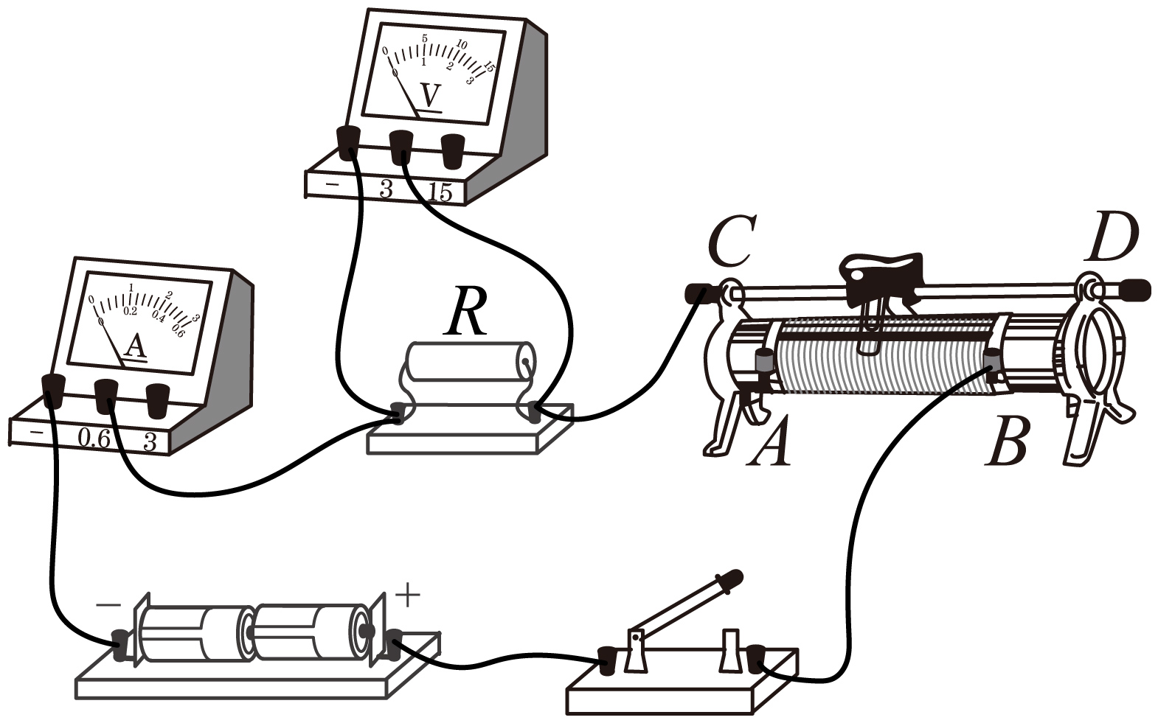
(2)A
(3)定值电阻R断路
(4)10
(5) 再闭合开关${\text{S}}_{\text{2}}$ 40 20
【详解】（1）电源电压为3V，所以电压表应选用小量程与定值电阻R并联，作图如下：
（2）为保护电路，闭合开关前，滑动变阻器的滑片应位于阻值最大处，即A端。
（3）闭合开关后，发现电流表无示数，说明发生断路，电压表有示数，说明电压表的两端与电源相通，由此可判断产生的故障是定值电阻R断路。
（4）电压表选用小量程，分度值为0.1V，如图乙所示，电压表示数为2.4V，则定值电阻R的阻值为$R=\frac{U}{I}=\frac{2.4\text{V}}{0.24\text{A}}=10Ω$
（5）[1][2]a、闭合开关${\text{S}}_{\text{1}}$，断开开关${\text{S}}_{\text{2}}$，$R_{0}$单独接入电路，电流表测电路电流，示数为0.40A，则电源电压为$U=I_{0}R_{0}=0.40\text{A}×10Ω=4\text{V}$
b、再闭合开关${\text{S}}_{\text{2}}$，$R_{0}$、$R_{x}$并联，电流表测干路电流，读出电流表示数为0.50A，根据并联电流规律，通过$R_{x}$的电流为$I_{x}=I−I_{0}=0.50\text{A}−0.40\text{A}=0.1\text{A}$
待测电阻$R_{x}$的阻值为$R_{x}=\frac{U}{I_{x}}=\frac{4\text{V}}{0.1\text{A}}=40Ω$
[3]电流表选0-0.6A的量程，电源电压和电流表测量范围不变的情况下，电路中干路电流最大为0.6A，则通过$R_{x}$的电流最大为${I_{x}}^{'}=I^{'}−I_{0}=0.60\text{A}−0.40\text{A}=0.2\text{A}$
则利用该电路能测出的待测电阻的最小阻值为${R_{x}}^{'}=\frac{U}{{I_{x}}^{'}}=\frac{4\text{V}}{0.2\text{A}}=20Ω$
【变式1】在“探究电流与电压关系”的实验中，小军准备了新干电池两节，定值电阻R、最大阻值为20Ω的滑动变阻器、电流表、电压表、开关各一个，连接成如图-1所示的电路。
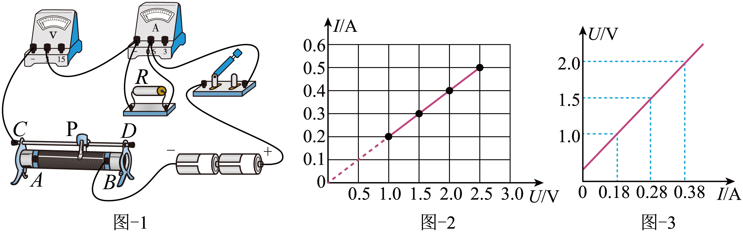
(1)小军正准备闭合开关时，旁边的小明急忙告诉他，电路连接有误，只要改接一根导线就可以了。请你在图—1中把小军接错的那根导线找出并打上“×”，再用笔画线代替导线正确连接电路。（导线不能交叉）
(2)排除故障后，闭合开关，将滑片移动到某位置，记下电压表和电流表的示数。接下来的操作是__________（选填字母）。
A．换用另一个定值电阻，将滑片移动到同位置，记下电压表和电流表的示数
B．将滑片移动到另外几个位置，分别记下电压表和电流表的示数
(3)实验数据如下表，根据表格中的数据作出了如图-2所示的图像，可得出结论：__________。
数据序号 | 1 | 2 | 3 | 4
电压U/V | 1.0 | 1.5 | 2.0 | 2.5
电流I/A | 0.2 | 0.3 | 0.4 | 0.5
(4)根据图-2可知，小军实验时所用的定值电阻的阻值为__________Ω。
(5)小军实验时发现无论如何移动滑片，都无法使电压表示数为0.5V，原因是__________。为了解决这个问题，可以采取的方法是__________。
(6)小明用另一组同规格器材进行实验，用获得的数据作出U-I关系，如图-3所示。小明对比两图像时发现自己与小军绘制的图像不一样，分析图-3，可知实验过程中可能存在的问题是__________（写出一种即可）。
【答案】(1)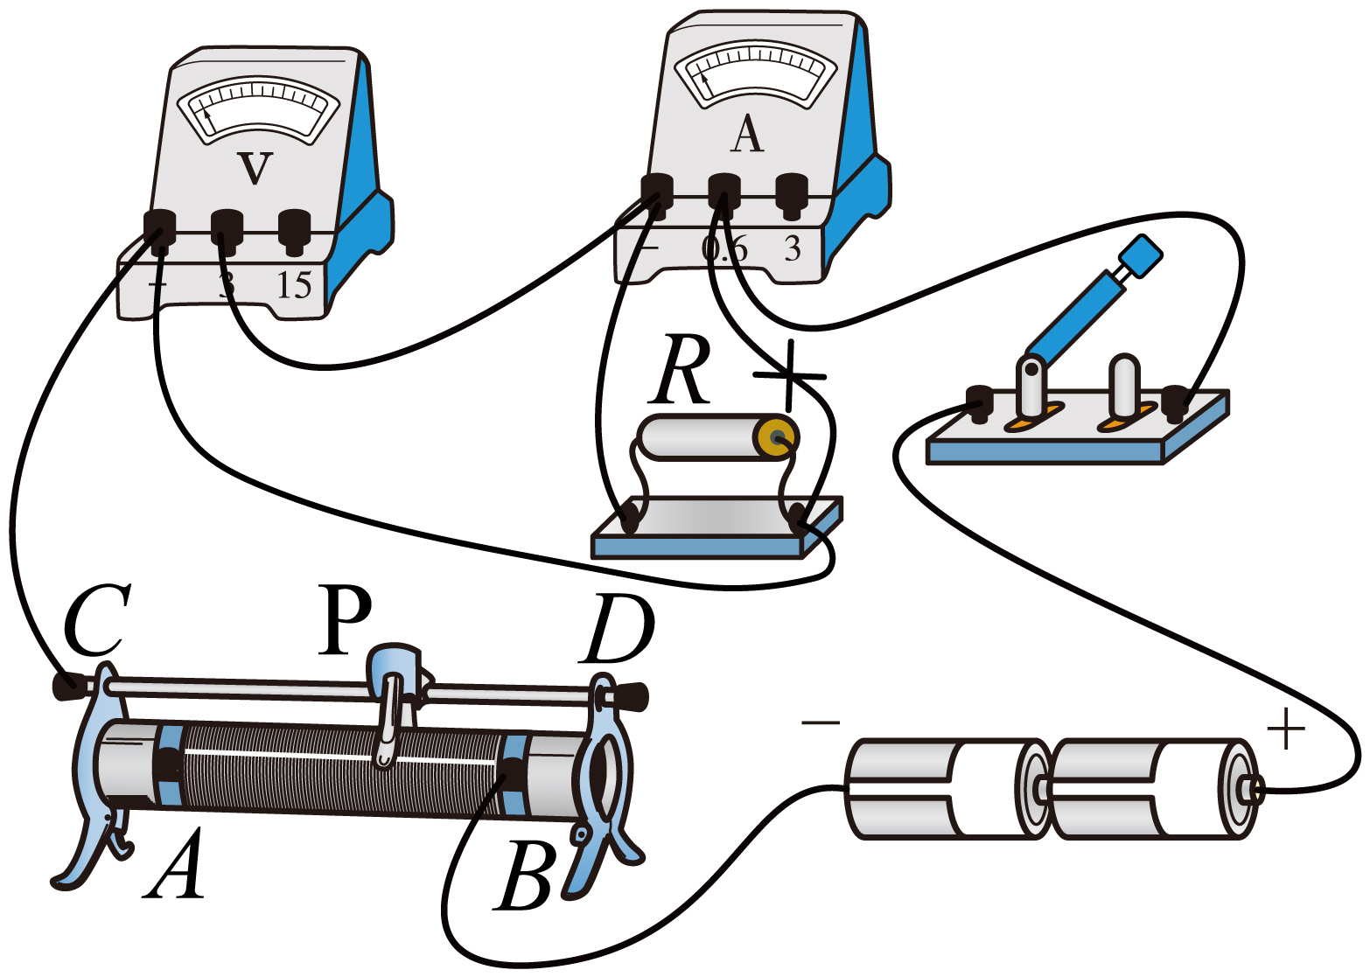
(2)B
(3)当电阻一定时，通过导体的电流与导体两端的电压成正比。
(4)5
(5) 滑动变阻器的最大阻值太小 换用最大阻值更大的滑动变阻器
(6)电流表没有调零，指针偏左
【详解】（1）图中电流表和定值电阻并联，要改为串联；电压表串联了，应与R并联。可将定值电阻右侧与电流表连接的导线改为定值电阻右端与电压表“-”接线柱连接。据此作图。
（2）探究电流与电压的关系时，需要控制电阻不变，改变电阻两端的电压，所以要通过移动滑动变阻器滑片，多次记录不同电压和电流值，故A不符合题意，B符合题意。
故选B。
（3）从数据和图像能看到，电阻不变时，电压和电流的比值是定值，所以结论是当电阻一定时，通过导体的电流与导体两端的电压成正比。
（4）根据欧姆定律$R=\frac{U}{I}$计算电阻，比如用第一组数据得$R=\frac{U}{I}=\frac{1V}{0.2A}=5Ω$
其它组计算结果一致，所以定值电阻阻值为5Ω。
（5）[1][2]电源是两节干电池，总电压为3V，滑动变阻器最大阻值为20Ω，定值电阻为5Ω。根据分压原理，当滑动变阻器阻值最大时，滑动变阻器两端电压最大，定值电阻两端的电压最小。由分压原理$\frac{U_{1}}{U_{2}}=\frac{R_{1}}{R_{2}}$得，$\frac{U_{R最小}}{U}=\frac{R}{R_{总}}=\frac{U_{R最小}}{3V}=\frac{5Ω}{5Ω+20Ω}=\frac{1}{5}$
解得定值电阻两端的最小电压为0.6V。0.6V大于0.5V，所以原因是滑动变阻器的最大阻值太小，无法让定值电阻两端电压降到0.5V，故为了解决这个问题，可以采取的方法是换用最大阻值更大的滑动变阻器。
（6）图3中，当电流为0时，电压表有示数，意味着电压表没有调零，指针偏右；或者是电流表没有调零，指针偏左，指针指零时，电路中已经有电流，电压表有示数。
【变式2】小亮同学设计了“探究电流与电阻的关系”的实验，器材如下：电源电压恒为4.5V，五个定值电阻R分别为：5Ω、10Ω、15Ω、20Ω及25Ω，滑动变阻器$R^{′}$、电压表（可用量程：0∼3V、0∼15V）、电流表（0∼0.6A）、开关各1只，导线若干。
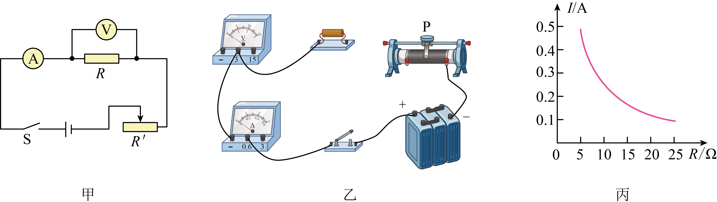
(1)请根据图甲所示电路图将图乙所示的实物电路连接完整（要求：导线不允许交叉）；
(2)小亮把$5Ω$的电阻R接入电路后，闭合开关S，发现电流表无示数，电压表有示数。若电路故障只出现在R和$R^{′}$上，则电路故障是_______，排除电路故障后，适当调整滑动变阻器，当电压表示数为2.5V时，读出了对应的电流值；
(3)断开开关，保持滑片P位置不变，用$10Ω$的电阻替换$5Ω$，闭合开关，应向_______（选填“左”或“右”）移动滑片P才能达到实验要求；
(4)小亮再分别将定值电阻$15Ω$、$20Ω$、$25Ω$连入，根据实验所得的五组数据绘制出$I−R$图像，如图丙所示，由图像可得出的结论是：______________。
(5)完成该实验探究，应选取最大阻值不小于_______$Ω$的滑动变阻器；
(6)小亮想利用这些器材测量另一个未知电阻$R_{x}$的阻值，但发现电流表已经损坏。小明帮他设计另一个实验方案：利用如图所示的电路，先闭合开关S、${\text{S}}_{1}$，记下电压表的示数$U_{1}$，再断开${\text{S}}_{1}$，记下电压表示数$U_{2}$。则$R_{x}=$_______（表达式用测得的量与已知量表示）；
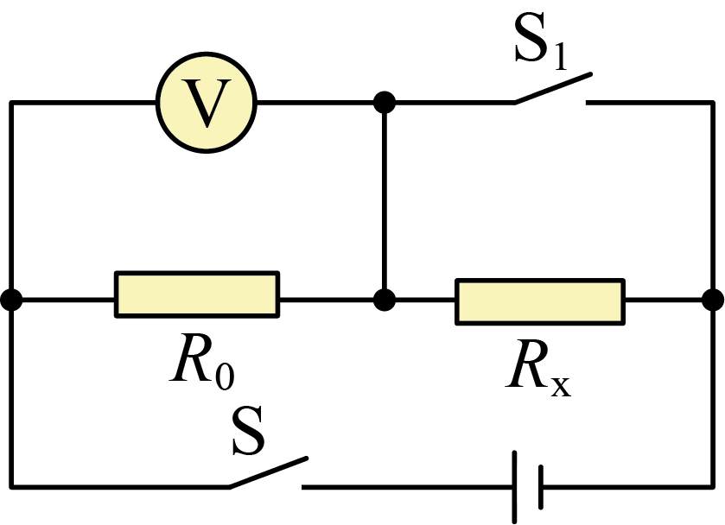
(7)将图甲中的定值电阻换成小灯泡，也可测出小灯泡的电阻。发现测出小灯泡的电阻值在发生变化，这是因为_______；
【答案】(1)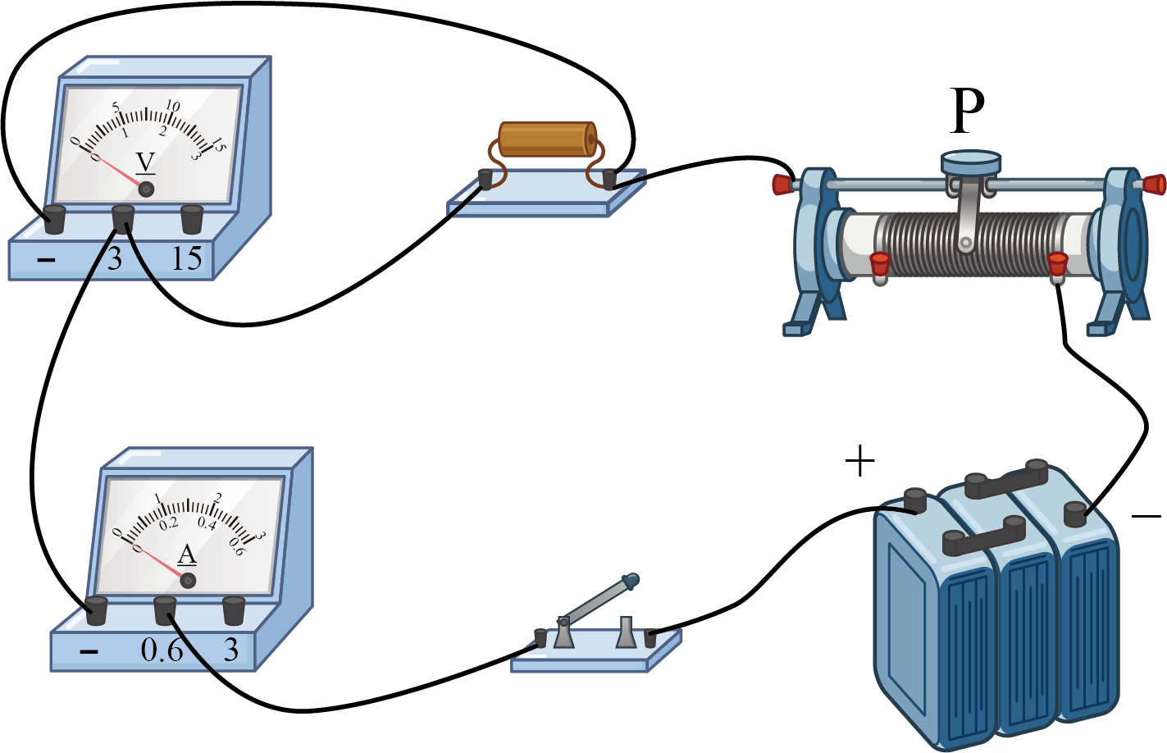
(2)R断路
(3)左
(4)导体两端电压一定时，通过导体的电流与导体的电阻成反比
(5)20
(6)$\frac{\left(U_{1}−U_{2}\right)R_{0}}{U_{2}}$
(7)灯丝电阻受温度影响
【详解】（1）由电路图知，定值电阻与变阻器串联在电路中，电压表测定值电阻两端的电压，所以实物图连接如下图
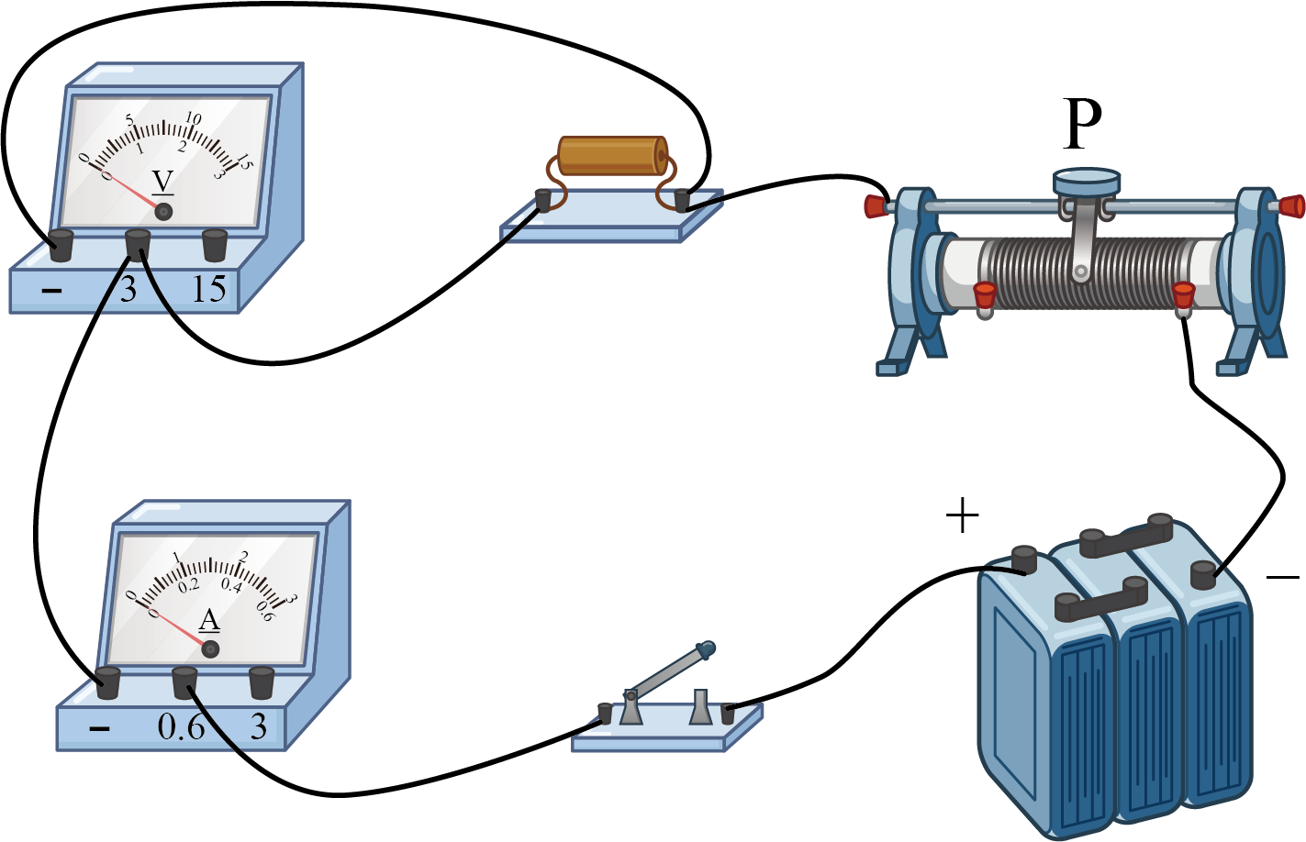
（2）电路连接好，闭合开关S后，发现电流表无示数，则电路中出现了断路，而电压表有示数，则电压表与电源是接通的，所以电路故障是定值电阻R出现了断路。
（3）断开开关，保持滑片P位置不变，用$10Ω$的电阻替换$5Ω$电阻，闭合开关，应向左移动滑片，才能让定值电阻两端的电压保持$2.5\text{V}$。据串联电路特点知，定值电阻变大，那么其两端的电压变大，于是要向左移动滑片，让变阻器的接入电路的阻值变大，从而分去更多的电压，才能让定值电阻两端的电压保持不变。
（4）根据图丙所示的I−R图像，电阻两端的电压始终保持，
$$U_{R}=IR=0.1\text{A}×25Ω=2.5\text{V}$$
$$U_{R}=IR=0.25\text{A}×10Ω=2.5\text{V}$$
$$U_{R}=IR=0.5\text{A}×5Ω=2.5\text{V}$$
可以得出在导体两端电压一定时，通过导体的电流与导体的电阻成反比。
（5）电源电压$U=4.5\text{V}$，定值电阻两端电压$U_{R}=2.5\text{V}$，则滑动变阻器两端电压$U_{滑}=U−U_{R}=4.5\text{V}−2.5\text{V}=2\text{V}$
当定值电阻最大为$25Ω$时，电路电流为$I=\frac{U_{R}}{R}=\frac{2.5\text{V}}{25Ω}=0.1\text{A}$
滑动变阻器最小阻值$R_{滑}=\frac{U_{滑}}{I}=\frac{2\text{V}}{0.1\text{A}}=20Ω$
因此滑动变阻器最大阻值应不小于$20Ω$。
（6）闭合$\text{S}$、${\text{S}}_{\text{1}}$时，$R_{x}$被短路，电压表测电源电压为$U_{1}=U$
断开${\text{S}}_{\text{1}}$时，$R_{0}$与$R_{x}$，串联，电压表测$R_{0}$两端电压为$U_{2}$，电路电流$I=\frac{U_{2}}{R_{0}}$，$R_{x}$两端电压为$U_{R_{x}}=U_{1}−U_{2}$
未知电阻$R_{x}=\frac{U_{R_{x}}}{I}=\frac{U_{1}−U_{2}}{\frac{U_{2}}{R_{0}}}=\frac{(U_{1}−U_{2})R_{0}}{U_{2}}$
（7）将定值电阻换成小灯泡，测出小灯泡的电阻，而小灯泡的电阻在变化，这是因为小灯泡在工作的过程，灯丝的温度升高，其电阻也变大，即灯丝电阻受温度的影响。

题型五 电功率的测量
【典型例题】在测量小灯泡电功率实验中，使用的实验器材有：电压恒为3V的电源、小灯泡（额定电压为2.5V）、电压表、电流表、滑动变阻器、开关各一个，导线若干。
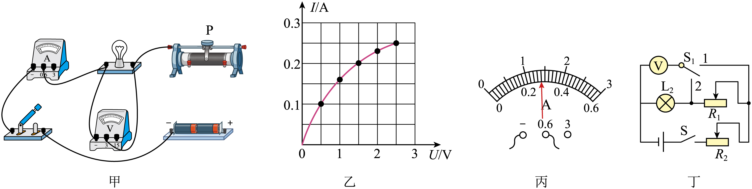
(1)测量小灯泡的额定功率的实验原理是________；请用笔画线代替导线将图甲补充完整（要求滑片向右移动时，电流表示数增大）_______。
(2)闭合开关后，发现无论怎样移动滑动变阻器的滑片，小灯泡始终不发光且电压表的示数为0，电流表有示数，产生这一现象的故障可能是________；
(3)排除故障后，正确操作进行实验，移动滑动变阻器的滑片，记录电流表、电压表的示数，进行了多次实验，其目的是________（选填序号：①求平均值减小误差；②寻找规律）。
(4)当电压表示数为3V时，电流表示数如图丙所示。根据记录的多组数据，绘制成$I−U$图像（乙）。则小灯泡的额定功率为________W；描绘出的图像为曲线，这是因为________。
(5)为保证实验顺利进行，请根据图像判断，使用的滑动变阻器可能是以下的________（填选项符号）。
①“10Ω；0.5A” ②“30Ω；0.3A” ③“50Ω；0.2A”
(6)小明认为不用电流表，同样能测量灯泡的额定功率。他设计了图丁所示的电路，来测量另一只小灯泡${\text{L}}_{2}$的额定功率（已知灯泡的额定电压为$U_{额}$），滑动变阻器的最大阻值分别为$R_{1}$、$R_{2}$。请你帮他补全实验步骤：
①将滑动变阻器________调到最大阻值且保持不变，闭合开关S，将${\text{S}}_{1}$拨向触点2，调节另一滑动变阻器的阻值，使电压表的示数为$U_{额}$；
②再将开关${\text{S}}_{1}$拨向1，读出电压表示数为U。
③灯泡${\text{L}}_{2}$的额定功率表达式为$P_{额}=$________。（用已知和所测量的物理量符号表示）。
【答案】(1) P=UI 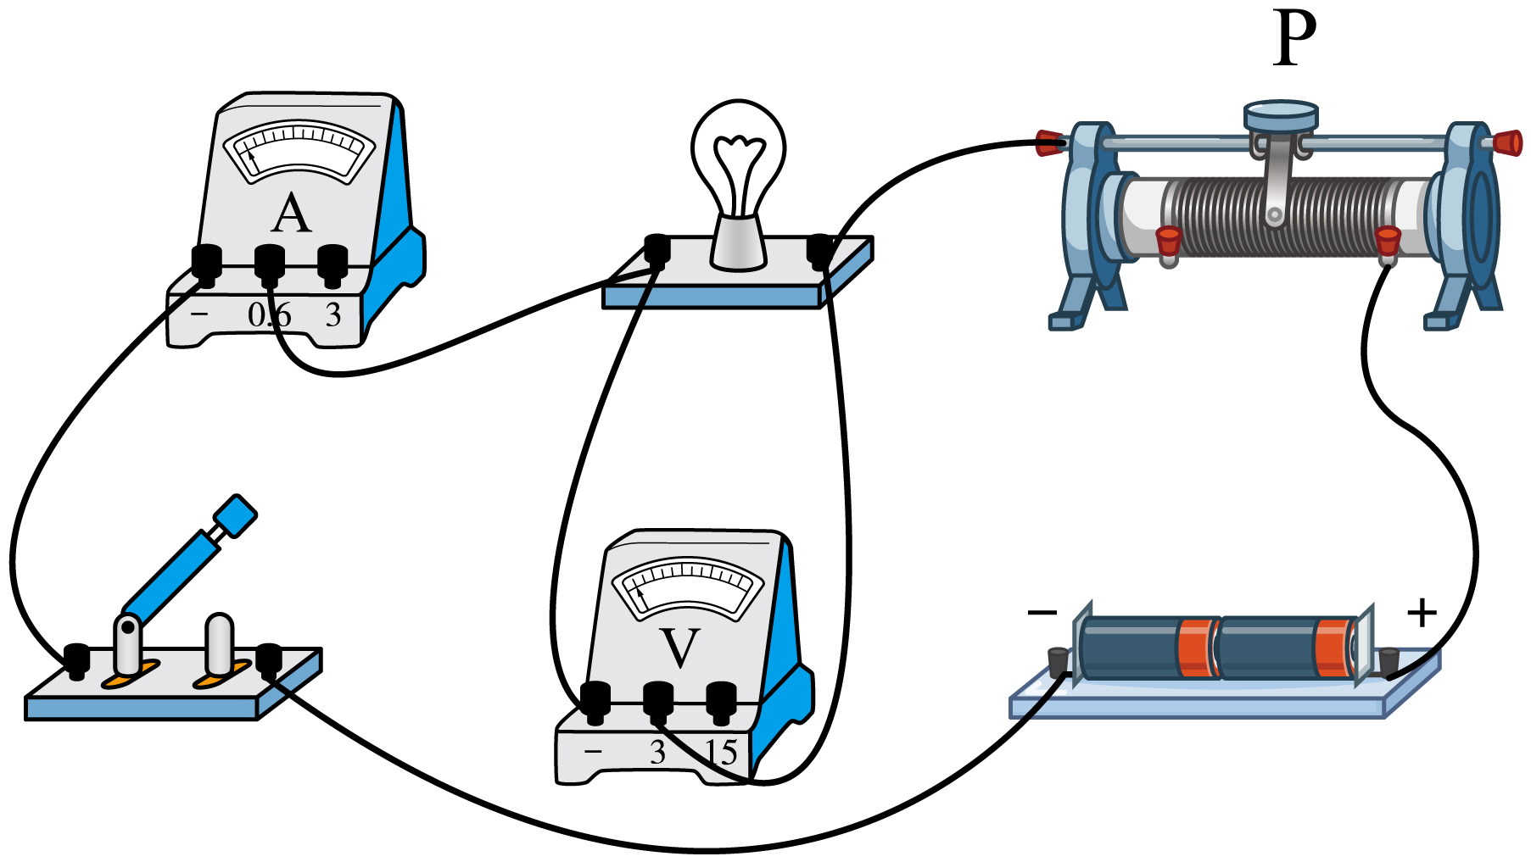
(2)小灯泡短路
(3)②
(4) 0.625 灯丝电阻随温度升高而增大
(5)②
(6) $R_{1}$ $\frac{U_{\text{额}}(U−U_{\text{额}})}{R_{1}}$
【详解】（1）[1]伏安法测量电功率的实验中，需要测量灯泡两端的电压和通过的电流，然后计算电功率，因此实验原理是$P=UI$。
[2]滑片右移电流增大，说明接入电阻变小，因此滑动变阻器接右下接线柱，据此作图。
（2）电流表有示数说明电路是通路，电压表示数为0、灯泡不亮，说明小灯泡短路，电压表被短路，因此示数为0。
（3）本实验多次测量的目的是探究不同电压下小灯泡的实际功率，寻找规律，不同电压下小灯泡功率不同，求平均值无意义，因此选②。
（4）[1]由I-U图像得，小灯泡额定电压2.5V对应的额定电流为0.25A，额定功率$P=UI=2.5V×0.25A=0.625W$
[2]灯丝电阻随温度升高而增大，电流与电压不成正比，因此图像为曲线。
（5）当电路电流最小时$I=0.1A$，灯泡电压为0.5V，滑动变阻器电压$U_{\text{滑}}=3V−0.5V=2.5V$
得滑动变阻器最大阻值至少为$R=\frac{2.5V}{0.1A}=25Ω$
且小灯泡额定电流0.25A，要求滑动变阻器允许最大电流大于0.25A，只有②符合要求。
（6）[1]实验中保持$R_{1}$最大阻值不变，闭合开关S，将${\text{S}}_{1}$拨向触点2，电压表测量灯泡两端电压，移动$R_{2}$滑片，使电压表的示数为$U_{额}$，灯泡正常发光。
[2]将开关${\text{S}}_{1}$拨向1，电压表测量灯泡和$R_{1}$两端总电压，读出电压表示数为U。可得$R_{1}$两端电压为$U−U_{\text{额}}$，电路电流（即灯泡额定电流）$I_{\text{额}}=\frac{U−U_{\text{额}}}{R_{1}}$
因此额定功率$P_{\text{额}}=U_{\text{额}}I_{\text{额}}=\frac{U_{\text{额}}(U−U_{\text{额}})}{R_{1}}$
【变式1】小安要测量额定电压为$\text{2.5V}$小灯泡的电功率。
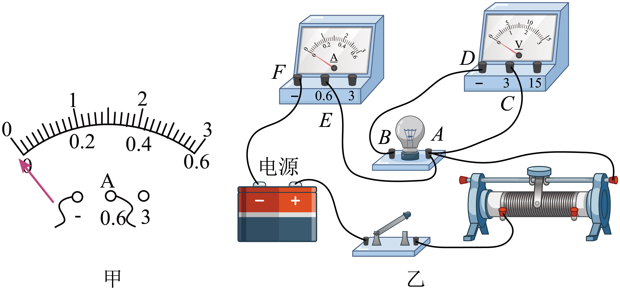
(1)实验前，电流表指针位置如图甲所示，应对电流表进行________；
(2)小安连接的电路如图乙所示，经检查发现A、E两点间的导线连接错误，应改接到________两点之间；更正错误后，将滑动变阻器的滑片置于最________（选填“左”或“右”）端；
(3)闭合开关，无论怎样调节滑动变阻器小灯泡都不亮，经检查发现小灯泡灯丝断了，此时电压表________（选填“有”或“无”）示数。更换相同规格的灯泡后，调节滑片使小灯泡正常发光，并记录电流表的示数；接着继续调节滑片，使电压表示数低于、略高于小灯泡的额定电压，观察小灯泡亮度情况。当电压表的示数为$\text{2V}$时，电流表的示数如图所示。实验数据如下表，则表中a处的数据为_______，b处的数据为_________；
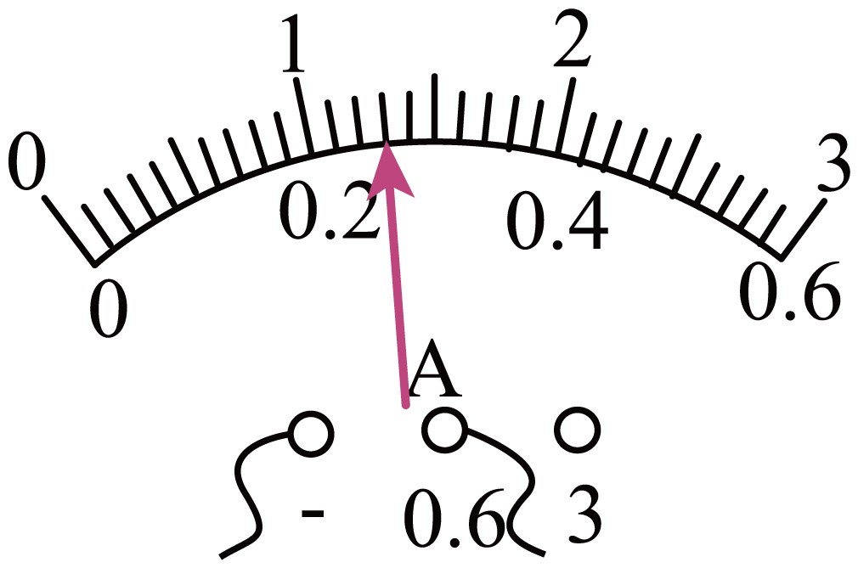
实验次数 | 小灯泡两端的电压$U/{\text{V}}$ | 通过小灯泡的电流$I/{\text{A}}$ | 小灯泡的亮度
1 | a | 0.30 | 正常发光
2 | 2.0 | b | 较暗
3 | 3.0 | 0.32 | 较亮
(4)分析表格中的信息可知小灯泡的额定功率为________W。
【答案】(1)调零
(2) B、E 右
(3) 有 2.5 0.26
(4)0.75
【详解】（1）实验前电流表指针未对准零刻度线，需要先对电流表进行调零。
（2）[1]原电路中A、E连接错误，会导致灯泡被短路，正确连接需要让电流表串联入电路，因此将导线改接在B、E之间，使电流经过灯泡后再流入电流表。
[2]闭合开关前，滑动变阻器需要调到最大阻值处，本题滑动变阻器接左下接线柱，滑片在最右端时接入电阻最大。
（3）[1]小灯泡灯丝断了后，电压表串联在电路中，电压表两端通过滑动变阻器、开关连通电源两极，因此电压表有示数，接近电源电压。
[2][3]小灯泡正常发光时，两端电压等于额定电压，题目给出小灯泡额定电压为2.5V，因此$a=2.5$；电压为2V时，电流表选用0~0.6A量程，分度值0.02A，指针读数为$\text{0.26A}$，因此$b=0.26$。
（4）小灯泡额定电压$U\text{=2.5V}$，额定电流$I\text{=0.30A}$，额定功率$P=UI\text{=2.5V×0.30A=0.75W}$
【变式2】“探究串联电路的电压关系”的实验电路如图甲所示。
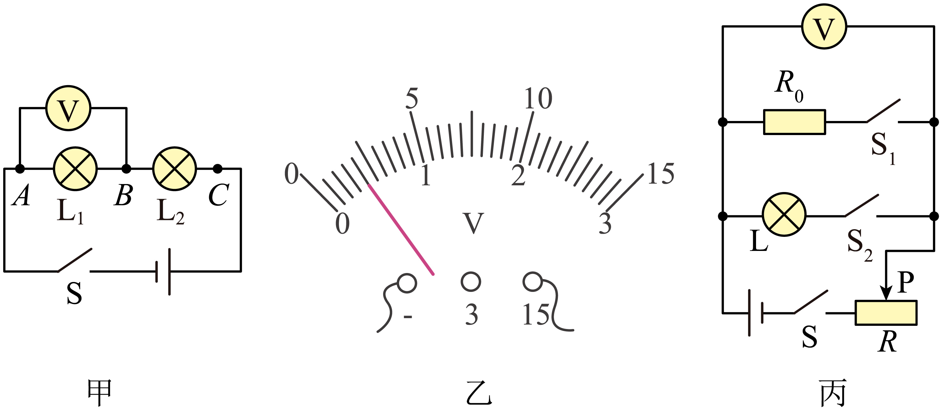
(1)连接电路，检查无误，闭合开关，发现两灯均不亮，但电压表有示数，由此判断电路中出现的故障可能是______；
(2)排除故障后闭合开关，电压表示数如图乙所示，此时电压表的示数为______$\text{V}$；为了使实验结果更准确，接下来他应该断开开关，______；
(3)改变小灯泡${\text{L}}_{1}$、${\text{L}}_{2}$的规格及电源电压进行多次实验，记录的数据如表所示：
实验次序 | ${\text{L}}_{1}$两端的电压$\text{/V}$ | ${\text{L}}_{2}$两端的电压$\text{/V}$ | 串联电路总电压$\text{/V}$
1 | 1.5 | 3.0 | 4.5
2 | 1.2 | 1.8 | 3.0
3 | 1.5 | 1.5 | 3.0
分析数据可得出结论：串联电路中，______；
(4)由实验数据分析，实验时电路中的两个小灯泡选取上有何特点：______，其目的是______；
(5)实验结束后，小组同学利用原有器材、定值电阻、滑动变阻器及若干开关，设计了如图丙所示的电路图，测量小灯泡的额定电功率和正常发光时的电阻。已知电源电压恒为$U$，小灯泡额定电压为$U_{额}$，定值电阻的阻值为$R_{0}$。实验步骤如下：
①断开${\text{S}}_{1}$，闭合$\text{S}$、${\text{S}}_{2}$，移动滑动变阻器滑片P，使电压表示数为$U_{额}$；
②保持滑片P不动，______，读出电压表示数为$U_{1}$（填开关通断情况）；
③小灯泡的额定功率$P_{额}=$______。（用已知量和所测物理量的符号表示）
【答案】(1)${\text{L}}_{\text{1}}$断路
(2) 2.0 换用0~3V的小量程
(3)总电压等于各部分电压之和/$U=U_{1}+U_{2}$
(4) 规格不同/阻值不同 避免实验结论的偶然性/寻找普遍规律
(5) 断开${\text{S}}_{\text{2}}$，闭合$S$、${\text{S}}_{\text{1}}$ $\frac{U_{1}U_{额}\left(U−U_{额}\right)}{R_{0}\left(U−U_{1}\right)}$
【详解】（1）闭合开关，发现两灯均不亮，说明电路是断路，但电压表有示数，说明电压表与电源接通，灯L₂没有断路，所以电路中出现的故障可能是灯L₁断路；
（2）[1]实验时，电压表的示数如图乙所示，选用大量程，分度值为0.5V，示数为2.0V；
[2]指针偏转较小，可换用小量程增大实验的准确性，所以接下来他应该断开开关，改接0~3V的小量程；
（3）由表中数据可知，第一次实验中有$1.5V+3V=4.5V$，第二次实验中有$1.2V+1.8V=3V$，第三次实验中有$1.5V+1.5V=3V$，可得出：串联电路中，总电压等于各部分电路两端电压之和，即$U=U_{1}\text{+}U_{2}$；
（4）[1][2]为了避免实验偶然性，使探究得出的结论具有普遍意义，要选择不同规格的灯泡进行实验；
（5）[1][2]断开S₁，闭合S、S₂，灯泡和变阻器串联，电压表测灯泡电压，移动滑片P，使电压表示数为$U_{额}$，此目的是为让小灯泡正常发光，设此时灯泡电阻为R_{L}，滑动变阻器电阻为R_{P}，根据串联电压规律可知$\frac{R_{L}}{R_{P}}=\frac{U_{额}}{U−U_{额}}$
断开S₂，闭合S、S₁，定值电阻和变阻器串联，电压表测定值电阻的两端电压，保持滑片P不动，电压表示数为U₁，定值电阻为R₀，根据串联电压规律可知$\frac{R_{0}}{R_{P}}=\frac{U_{1}}{U−U_{1}}$
结合上述两式可得$R_{L}=\frac{R_{0}U_{额}\left(U−U_{1}\right)}{U_{1}\left(U−U_{额}\right)}$
根据电功率公式$P=\frac{U^{2}}{R}$可得，小灯泡的额定功率$P_{额}=\frac{{U_{额}}^{2}}{R_{L}}=\frac{{U_{额}}^{2}}{\frac{R_{0}U_{额}\left(U−U_{1}\right)}{U_{1}\left(U−U_{额}\right)}}=\frac{U_{1}U_{额}\left(U−U_{额}\right)}{R_{0}\left(U−U_{1}\right)}$
1．如图所示，电源电压保持不变，规格不相同的灯泡接入电路中，下列说法中正确的是（ ）
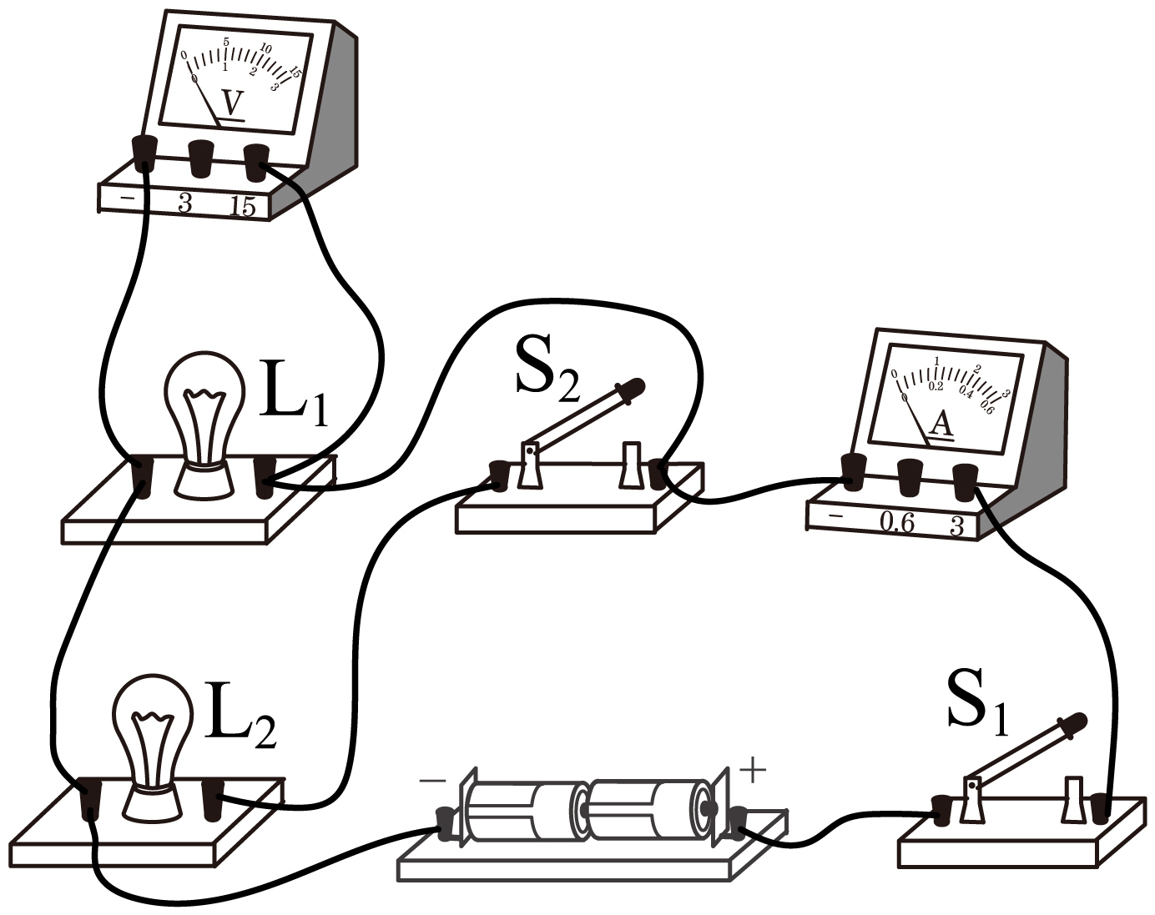
A．同时闭合开关${\text{S}}_{\text{1}}$、${\text{S}}_{\text{2}}$，灯${\text{L}}_{\text{1}}$、${\text{L}}_{\text{2}}$并联，各支路电流相等
B．若电压表和电流表的位置对调，闭合${\text{S}}_{\text{1}}$、${\text{S}}_{\text{2}}$后，两灯仍能发光
C．若先闭合${\text{S}}_{\text{1}}$，再闭合${\text{S}}_{\text{2}}$，电压表示数变大，电流表示数不变
D．闭合${\text{S}}_{\text{1}}$、${\text{S}}_{\text{2}}$后，若灯${\text{L}}_{\text{1}}$断路，则灯${\text{L}}_{\text{2}}$发光，电流表示数变小
【答案】D
【详解】A．同时闭合开关S₁、S₂灯泡L₁和L₂并联，由于两个灯泡规格不相同，所以通过两个灯泡的电流不相等，故A错误；
B．如果电压表和电流表的位置对调，闭合开关S₁、S₂，由于电压表的电阻很大，在电压表的位置相当于断路，电路中电流非常小，两个灯泡都不能发光，故B错误；
C．当开关S₁、S₂都闭合时，两灯泡并联，电流表测干路电流，电压表测电源电压。所以当先闭合开关S₁，再闭合S₂时，电压表示数不变。先闭合S₁，电流表测的是一个灯泡的电流，再闭合S₂，电流表测的是两个灯泡的电流之和，所以再闭合开关S₂，电流表示数将变大，故C错误；
D．闭合开关S₁、S₂，两个灯泡并联。并联电路两个支路独立工作，互不影响，若灯L₁断路，则L₂照常发光。原来两个灯泡都发光，电流表测的是两个灯泡的电流之和，当L₁断路之后，电流表测的只是L₂的电流，所以当L₁断路之后，电流表示数变小，故D正确。
故选D。
2．如图为某同学自制的一个电路故障检测仪的电路图，在1和2之间接入下列中的哪一个元件时，电流表无示数而电压表有示数（ ）
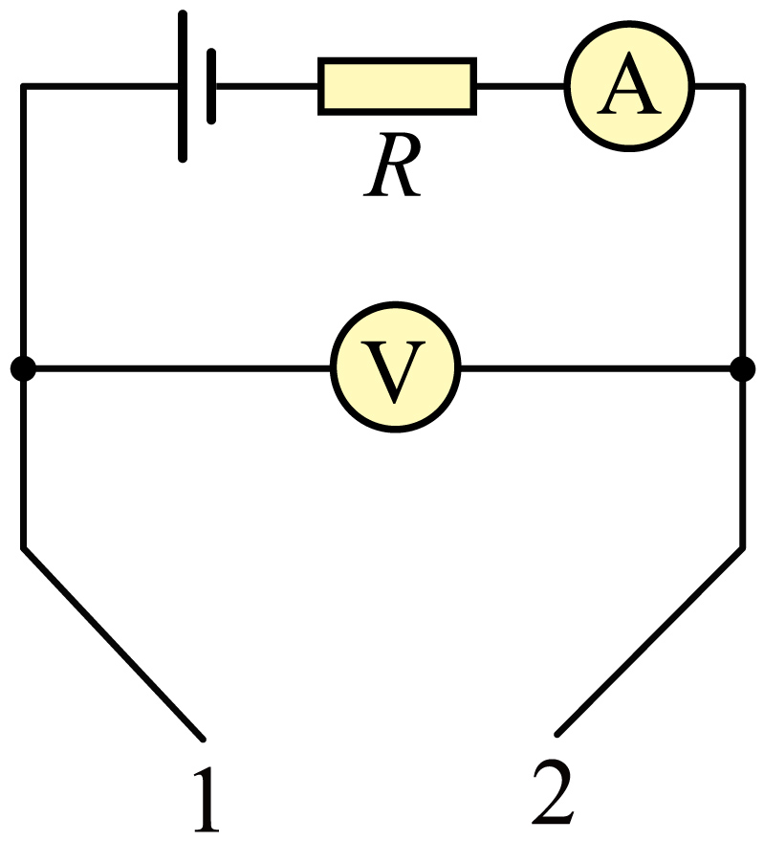
A．断开的开关 B．导线 C．电阻 D．小灯泡
【答案】A
【详解】A．由图知，在1和2之间接入断开的开关，$R$、电流表、电压表串联在电路中，电压表自身电阻非常大，此时电压表示数几乎等于电源电压，电流表示数几乎为0，故A正确；
B．由图知，在1和2之间接入导线，电压表被短路，电路中$R$与电流表串联，所以电流表有示数而电压表无示数，故B错误；
C．由图知，在1和2之间接入电阻，两电阻串联，电压表测接入的电阻两端电压，电流表测电路中电流，所以两表都有示数，故C错误；
D．由图知，在1和2之间接入小灯泡，电阻与灯泡串联，电压表测接入的灯泡两端电压，电流表测电路中电流，所以两表都有示数，故D错误。
故选A。
3．有一长为L，横截面积为S的均匀直导线，电阻为R，现把它均匀拉长到2L，这时它的电阻为R₁；若不把它拉长，而把它对折成导线，这时它的阻值为R₂，则R₁：R₂的比值为（ ）
A．1：16 B．16：1 C．4：1 D．1：4
【答案】B
【详解】导体电阻的大小跟导体的长度、横截面积、材料和温度有关，其中的一根均匀拉长到原来的2倍，横截面积变为原来的$\frac{1}{2}$，则电阻$R_{1}＝4R$。
该导线对折，长度减小为原来的一半，横截面积变为原来的2倍，电阻$R_{2}=\frac{1}{4}R$，则两电阻之比为$\frac{R_{1}}{R_{2}}=\frac{4R}{\frac{1}{4}R}=\frac{16}{1}$，故B符合题意。
故选B。
4．某物理社团开展创新实验，小睿想制作一个调光灯，但滑动变阻器发生故障无法继续使用，他把一段物体用线夹连入电路，改变线夹位置起到了改变电阻的作用，如图所示。在下列选项所列物体中，为了使现象更明显，他的最佳选择应该是（ ）
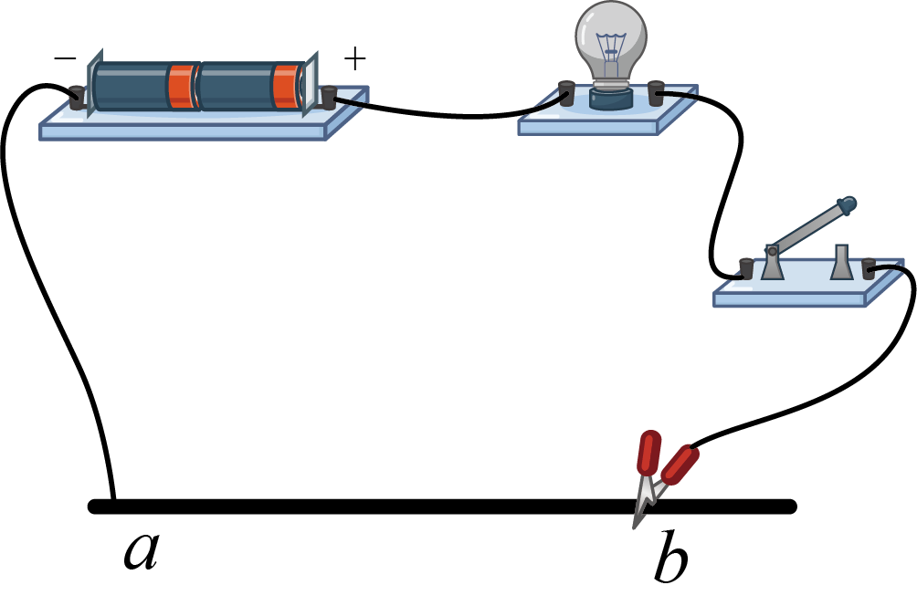
A．长1.5cm、直径5mm的铜棒 B．长15cm、直径5mm的橡胶棒
C．长1.5cm、直径2mm的铅笔芯 D．长15cm、直径2mm的铅笔芯
【答案】D
【详解】A．铜棒是良好的导体，不适合作为变阻器，故A不符合题意；
B．橡胶棒是绝缘体，电阻极大，不适合接入电路，故B不符合题意；
CD．在材料相同的情况下，导体的长度越长、横截面积越小，导体的电阻越大；故长15cm、直径2mm的铅笔芯的最大电阻比长1.5cm、直径2mm的铅笔芯的最大电阻要大，其电阻可调范围也更大，能使电路中电流变化更显著，从而使灯泡亮度变化更明显。故C不符合题意，D符合题意。
故选D。
5．如图所示，在测量小灯泡的电阻的实验中，当闭合开关S时，发现灯泡L不亮，电流表指针明显偏转。经检测电路中只有一处故障，该故障是（ ）
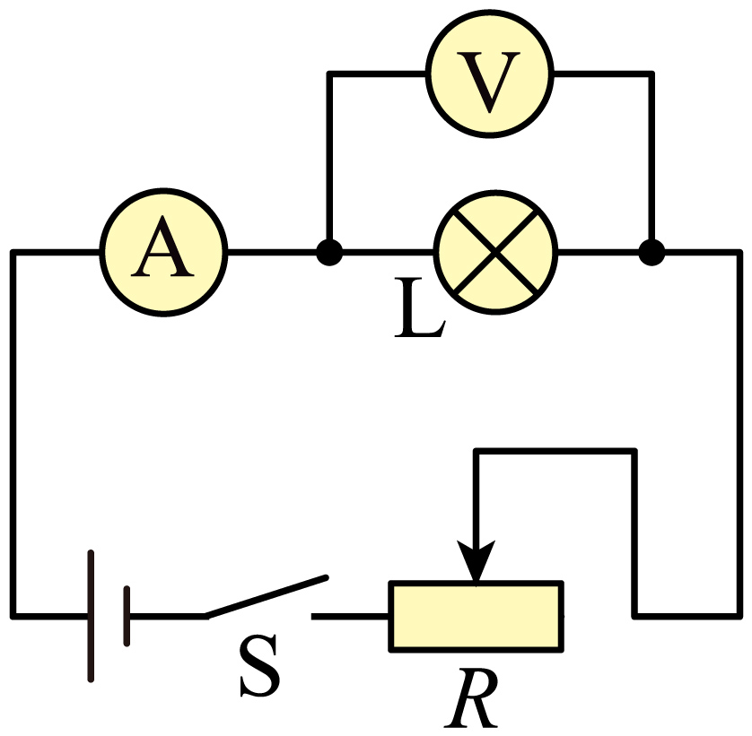
A．灯泡L断路 B．灯泡L被短接
C．变阻器R被短接 D．开关S被短接
【答案】B
【详解】A．如果灯泡L断路，整个电路断路，灯泡不亮，电流表示数为零，故A不符合题意；
B．如果灯泡L被短接，则灯泡不亮，电路为通路，并且电路电流变大，即电流表指针明显偏转，故B符合题意；
C．变阻器R被短接，电路为灯泡的基本电路，则灯泡会发光，电路中有较大的电流，电流表指针有明显的偏转，故C不符合题意；
D．开关S是用来控制电路的通断，开关被短接时，灯泡一直发光，电流表有示数，故D不符合题意。
故选B。
6．小语利用如图所示的电路，测量额定电压为2.5V小灯泡的额定功率，下列说法正确的是（ ）
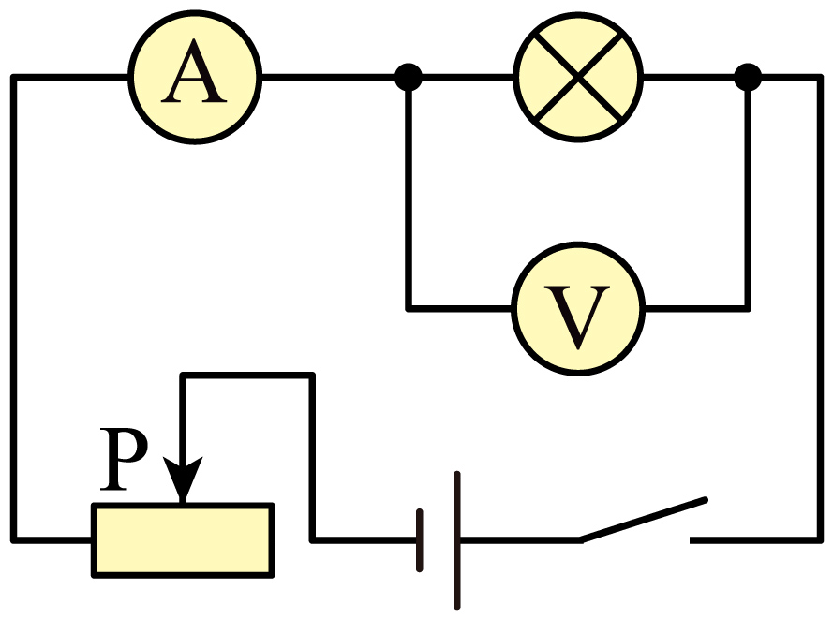
A．闭合开关前，滑片应滑到最右端
B．闭合开关后，小灯泡不发光，电路一定出现了故障
C．移动滑片时眼睛应紧盯电流表进而判断灯泡是否正常发光
D．要多次改变小灯泡两端实际电压，算出实际功率后取平均值来减小误差
【答案】A
【详解】A．为了保护电路，闭合开关前，滑动变阻器应滑到最大值，即最右端，故A正确，符合题意；
B．闭合开关后，小灯泡不发光的原因有很多，如实际功率过小、小灯泡短路，灯座接触不良等，即不一定是电路出现故障，故B错误，不符合题意；
C．实际上，在测额定功率时，应紧盯电压表，使电压达到额定电压2.5V，此时再读电流，计算$P=UI$，故C错误，不符合题意；
D．小灯泡的功率随电压变化而变化，不同电压下的功率是不同的物理量，不能求平均值来“减小误差”，故D错误，不符合题意。
故选A。
7．如图所示，电源电压为3V，电压表示数为2.1V，则$L_{1}$两端电压为______V，灯泡______（选填“$L_{1}$”或“$L_{2}$”）较亮。
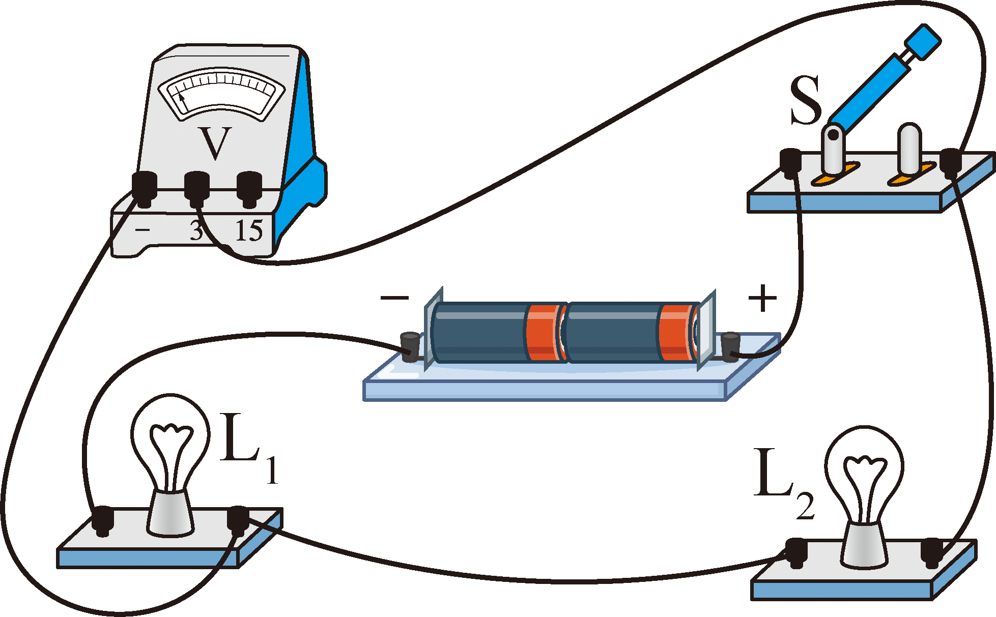
【答案】 0.9 $L_{2}$
【详解】[1]由电路图可知，灯泡$L_{1}$和$L_{2}$串联在电路中，电压表测的是$L_{2}$两端的电压； 根据串联电路中电压的规律可知，灯泡$L_{1}$两端的电压为$U_{1}=U−U_{2}=3V−2.1V=0.9V$
[2]小灯泡的亮度与实际功率有关，实际功率越大，灯泡越亮，根据串联电路中电流的规律可知，通过两灯泡的电流相等，根据$P=UI$得，灯泡两端电压较大的，功率大，灯泡亮，根据题意可知，灯泡$L_{2}$两端的电压较大，所以灯泡$L_{2}$较亮。
8．“测量额定电压为2.5V的小灯泡的电功率”的实验中，实验原理是___________。实验小组连接了如图所示的电路，电路有一根导线连接有误，请你在这根导线上打“×”，并用笔画线代替导线，画出正确的连线___________。排除故障后，移动滑片至某一位置时电压表的示数为2.2V，为使小灯泡正常发光，应将滑片向___________（选填“左”或“右”）移动。本实验多次测量的目的是___________。
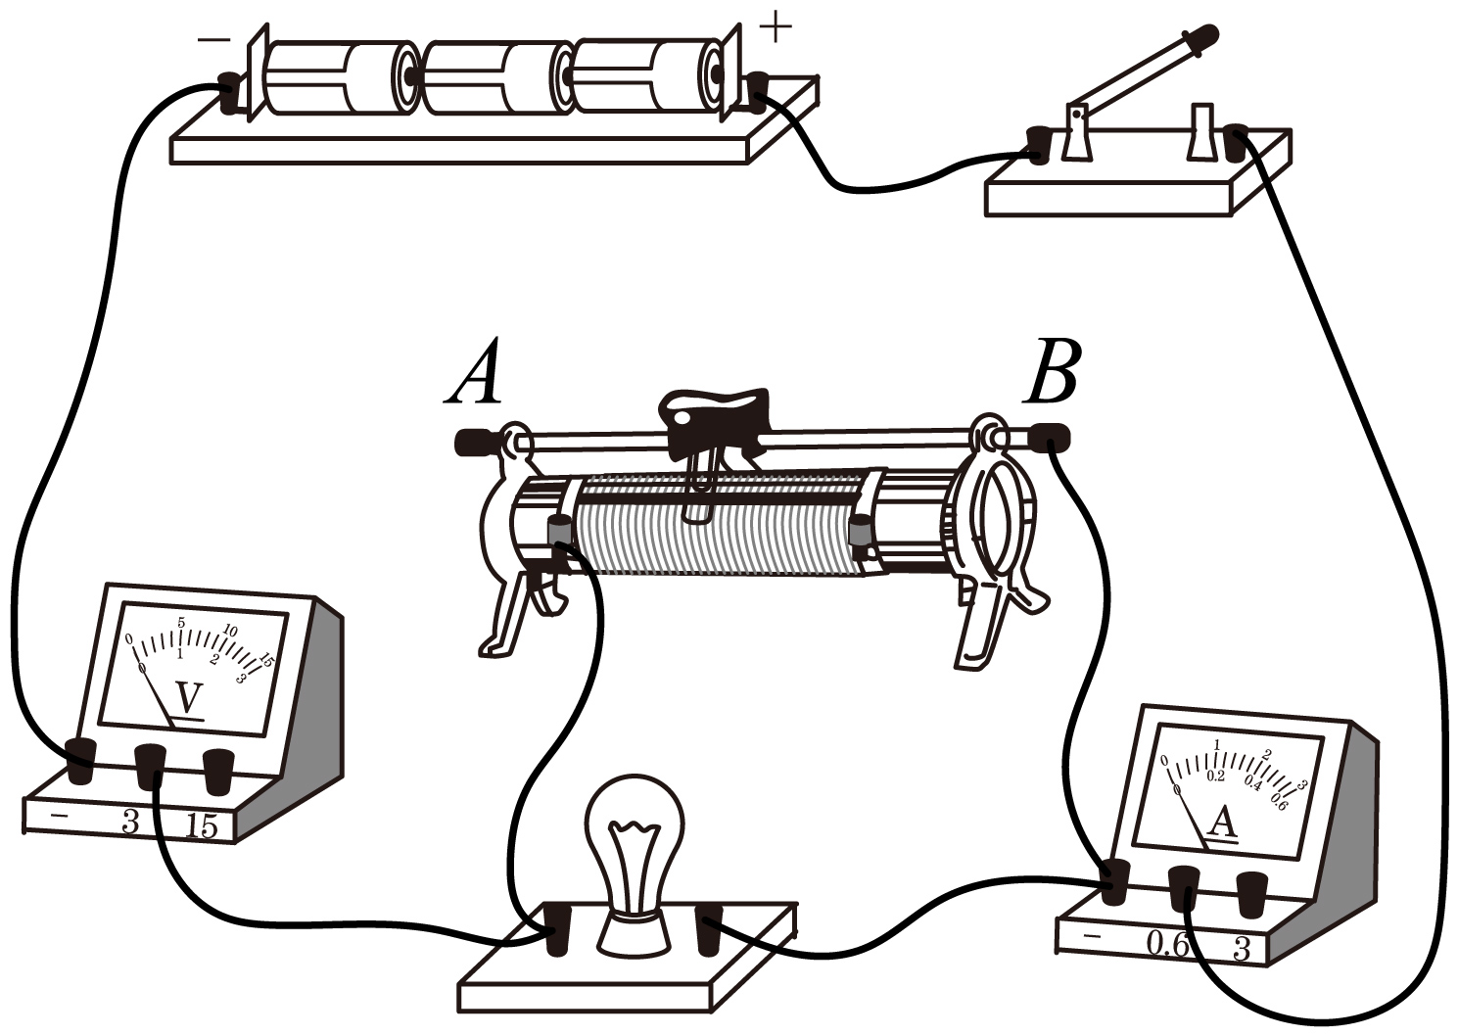
【答案】 $P=UI$ 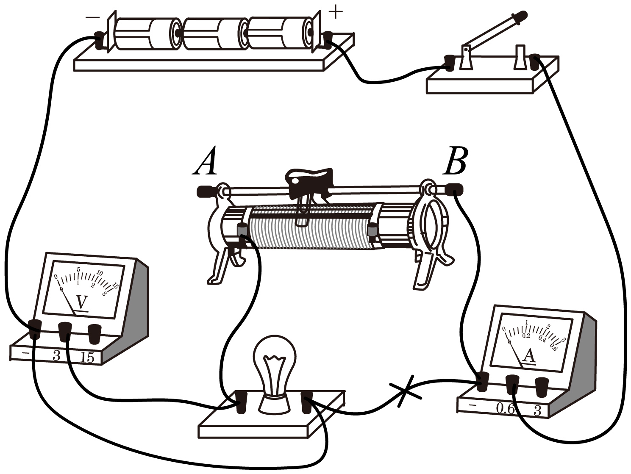 左 测量小灯泡在不同电压下的实际电功率，寻找功率与亮度变化的普遍规律
【详解】[1]测量小灯泡电功率的实验原理是$P=UI$，即用电压表测灯泡两端电压，电流表测通过灯泡的电流，再通过公式计算电功率。
[2]原电路存在两处错误：滑动变阻器与灯泡并联、电压表串联在电路中。正确接法是：灯泡、滑动变阻器、电流表串联，电压表并联在灯泡两端，如图所示：
[3]电压表示数为2.2V，小于灯泡额定电压2.5V，为使灯泡正常发光，需增大灯泡两端电压。根据串联电路分压规律，应减小滑动变阻器接入电路的阻值，故将滑片向左移动。
[4]本实验多次测量的目的是比较不同电压下小灯泡的实际功率，寻找功率与亮度变化的普遍规律。
9．两定值电阻，甲标有“$10Ω$ $1\text{A}$”，乙标有“$12Ω$ $0.5\text{A}$”，把它们串联在同一电路中，电路两端允许加的最大电压为__________V；若把它们并联起来，则干路允许通过的最大电流是__________A。
【答案】 11 1.1
【详解】[1]将甲、乙两电阻串联在同一电路中，由串联电路电阻特点可知，电路总电阻$R_{总}=R_{甲}+R_{乙}=10Ω+12Ω=22Ω$
由于串联电路电流处处相等，所以电路中允许通过的最大电流为$0.5\text{A}$，则电路两端允许加的最大电压为$U_{总}=IR_{总}=0.5\text{A}×22Ω=11\text{V}$
[2]由$U=IR$可知，甲两端的最大电压$U_{甲}=I_{甲}R_{甲}=1\text{A}×10Ω=10\text{V}$
乙两端的最大电压$U_{乙}=I_{乙}R_{乙}=0.5\text{A}×12Ω=6\text{V}$
由于并联电路中各支路两端的电压相等，所以若把两定值电阻并联起来，电路两端最大电压应为$6\text{V}$，此时乙通过的电流为$0.5\text{A}$，甲通过的电流为$I_{甲}^{'}=\frac{U_{乙}}{R_{甲}}=\frac{6\text{V}}{10Ω}=0.6\text{A}$
根据并联电路中干路电流等于各支路电流之和可得，电路中允许通过的最大电流为$I_{总}=I_{甲}^{'}+I_{乙}=0.6\text{A}+0.5\text{A}=1.1\text{A}$
10．知识梳理是学习的一种重要方法，请从电阻的特点和实际器材出发完成下面如图知识结构图。
①________；②________；③________。
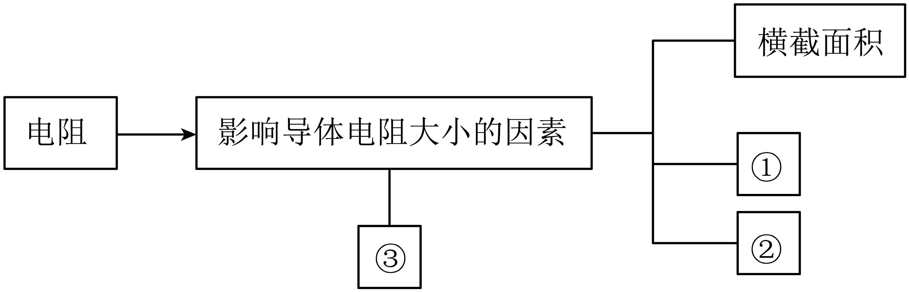
【答案】 材料 长度 温度
【详解】导体电阻的大小跟导体的材料、长度、横截面积有关，与外界因素温度有关。
11．如图甲所示电路，当开关S闭合后，电流表的示数如图乙所示，其中a电流表测量的是___________（选填“干路”、“${\text{L}}_{1}$”或“${\text{L}}_{2}$”）的电流，b电流表的示数应为___________A，通过${\text{L}}_{2}$的电流是___________A。
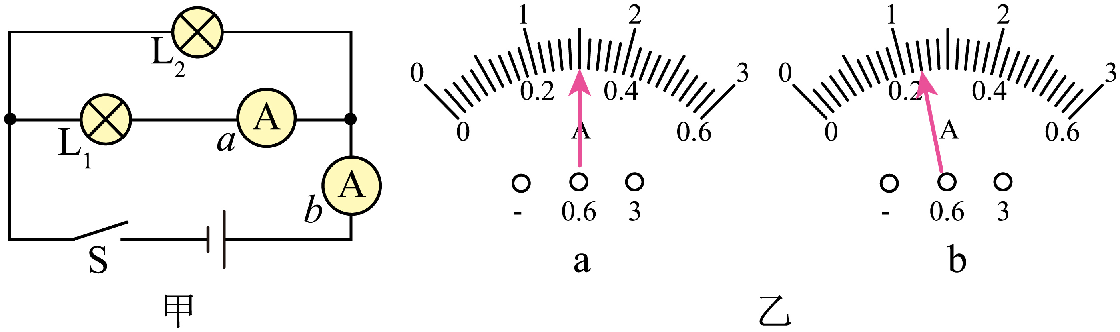
【答案】 ${\text{L}}_{1}$ 1.2 0.9
【详解】[1]由电路图可知，两灯泡并联，电流表a测${\text{L}}_{\text{1}}$支路的电流，电流表b测干路电流。
[2]由于并联电路中干路电流等于各支路电流之和，而b电流表指针的偏转角小于a电流表指针的偏转角，所以说明b电流表的量程为0~3A，分度值为0.1A，其示数为1.2A。
[3]a电流表的量程为0~0.6A，分度值为0.02A，故a示数为0.3A，由并联电路的电流的规律可知，通过${\text{L}}_{\text{2}}$的电流是$I_{2}=I−I_{1}=1.2\text{A}−0.3\text{A}=0.9\text{A}$
12．如图所示的是创新实验小组的同学设计的体重秤电路原理图。当闭合开关S，A板受到向下的压力增大时，$R_{2}$接入电路的阻值________（选填“增大”“减小”或“不变”）。为实现体重越大，电表示数越大，应把________表改装为体重计。
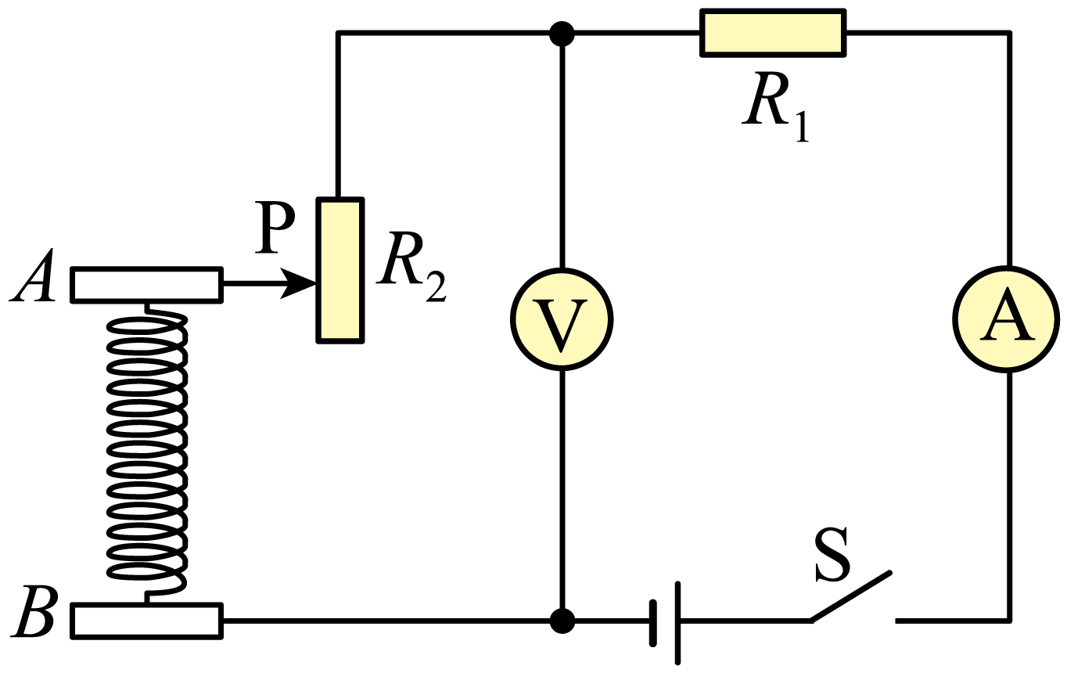
【答案】 增大 电压表
【详解】[1]当A板受到向下的压力增大时，滑片P会向下移动，滑动变阻器$R_{2}$接入电路的电阻丝长度增加，因此$R_{2}$接入电路的阻值增大。
[2]电路中$R_{1}$和$R_{2}$是串联的，电流表测量整个电路的电流，电压表并联在$R_{2}$两端，测量$R_{2}$的电压。在串联电路中，电源电压恒定，当$R_{2}$增大，总电阻增大，根据欧姆定律，电路电流$I$减小，电流表示数减小；根据串联分压规律，当$R_{2}$增大时，$U_{2}$增大，电压表示数增大。由小问（1）分析可知体重越大R₂越大，故为实现体重越大，电表示数越大，应把电压表改装为体重计。
13．如图所示，是用两个小灯泡${\text{L}}_{1}$、${\text{L}}_{2}$来探究“串联电路中电流规律”的部分电路图，请将电路图补充完整。
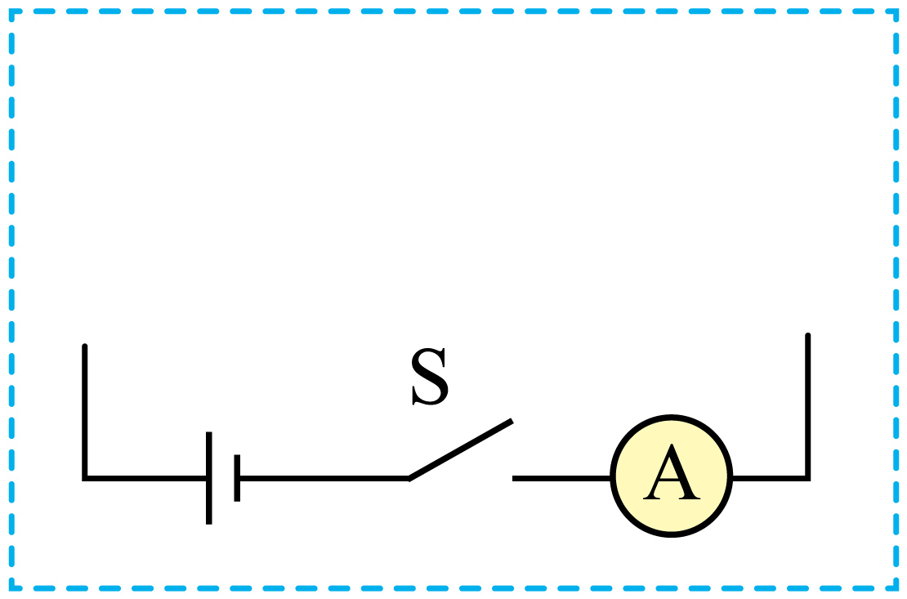
【答案】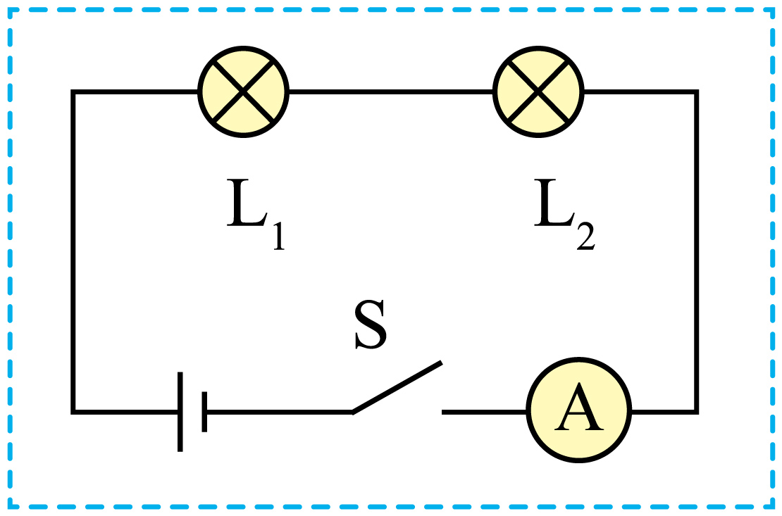
【详解】根据题意可知，用两个小灯泡$L_{1}$、$L_{2}$来探究“串联电路中电流规律”，串联电路中电流的路径只有一条，所以两个灯泡应该首尾相连串联接入电路中，如图所示：
14．请在图中分别画出电流表和电压表的符号______，使开关S闭合后，滑动变阻器能调节小灯泡的亮度。随着小灯泡的功率变大其电阻______（填“增大”、“不变”或“减小”）
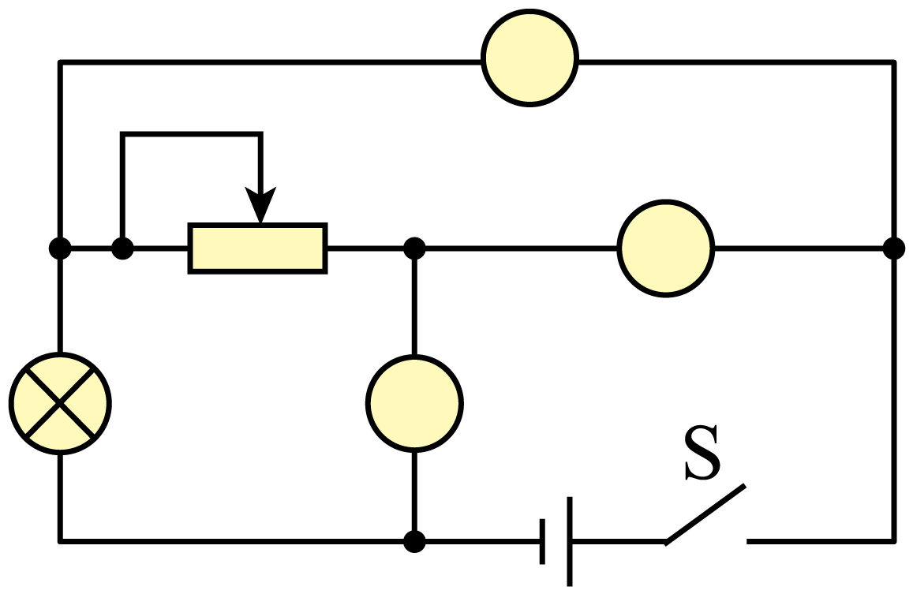
【答案】 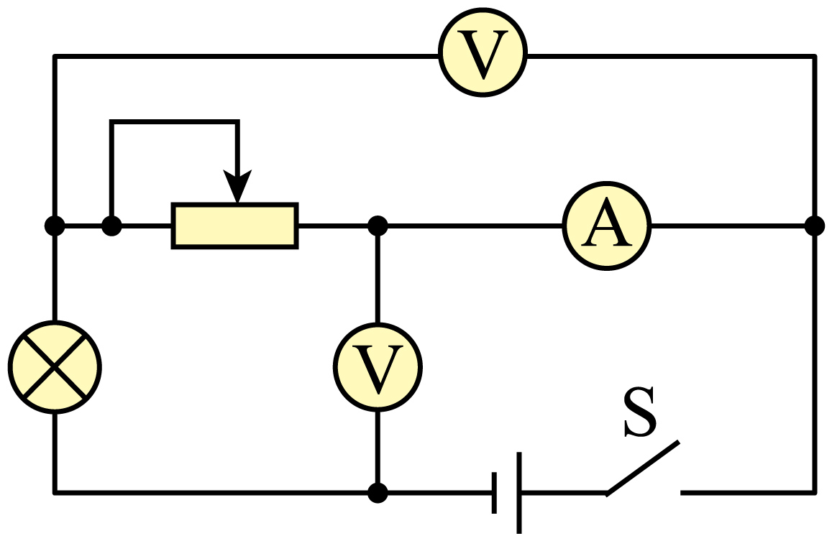 增大
【详解】[1]电压表在电路中相当于断开的开关，电流表相当于导线。要使开关S闭合后，滑动变阻器能调节小灯泡的亮度，则灯泡应与滑动变阻器串联，故电流依次流过滑动变阻器与灯泡，则上面与下面的电表为电压表，中间的电表为电流表，如图所示：
[2]随着小灯泡的功率变大，灯泡的温度增大，其电阻增大。
15．在“伏安法测电阻”的实验中，小亮连接了如图所示电路，正准备实验时，同组的小明检查发现电路连接有误。请你在接错的那根导线上打“×”，并画出正确连线。
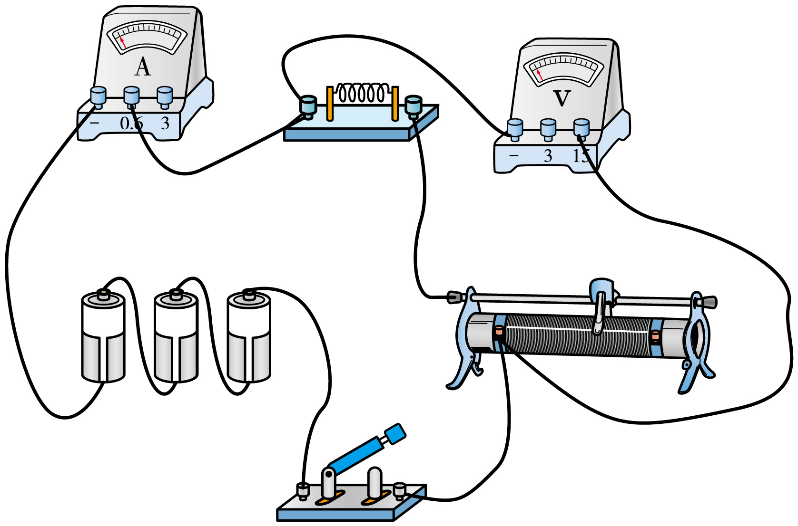
【答案】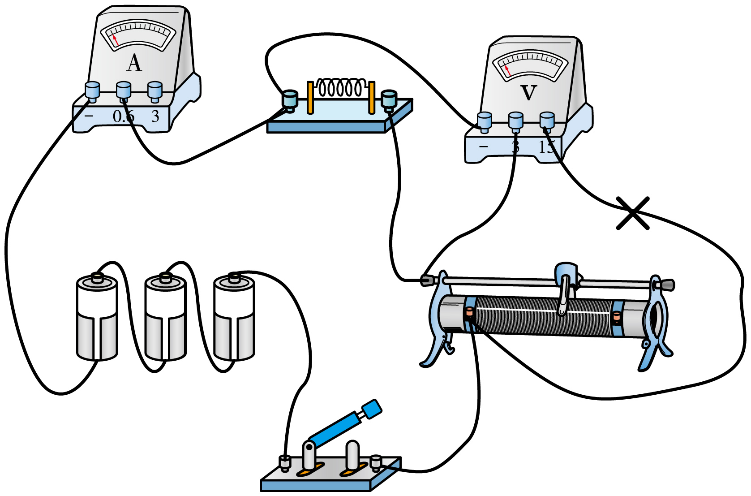
【详解】在“伏安法测电阻”的实验中，电压表应测定值电阻的电压，并联在定值电阻两端，正确的电路如图所示：
16．物理兴趣小组在“伏安法测电阻”的实验中，实验器材有干电池3节（电源电压4.5V）、电流表和电压表各一个、规格为“20$\text{Ω}$，1A”的滑动变阻器一个、待测电阻一个、开关和导线若干。
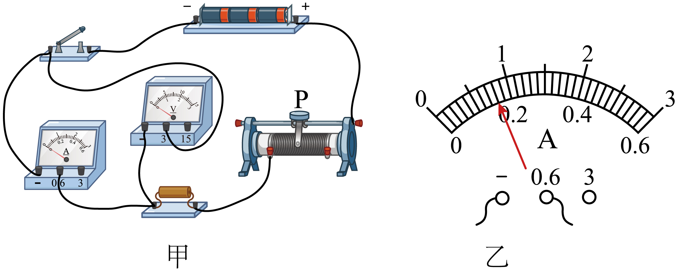
(1)小亮连接了如图甲所示电路，若闭合开关，电压表的指针将__________（选填“正向偏转”、“基本不动”或“反向偏转”）。检查电路时发现有一根导线连接错误，请在错误的导线上打“X”，画出正确连线_________；
(2)排除故障后，闭合开关，小亮多次调节滑动变阻器滑片，记录实验数据如下表所示，表格中划线位置应补充的内容是_________：图乙为第2次实验中电流表的示数，读数为_________A；
实验次数 | 1 | 2 | 3 | 4 | 5
电压U/V | 1.0 | 1.6 | 2.0 | 2.4 | 3.0
电流I/A | 0.10 |  | 0.20 | 0.24 | 0.30
________
(3)本实验中多次测量的目的是_________；该待测电阻的阻值为_________$\text{Ω}$；
(4)老师看完数据后，发现有一次数据不是实际测量得到的，请你分析它是第次的数据。
【答案】(1) 基本不动 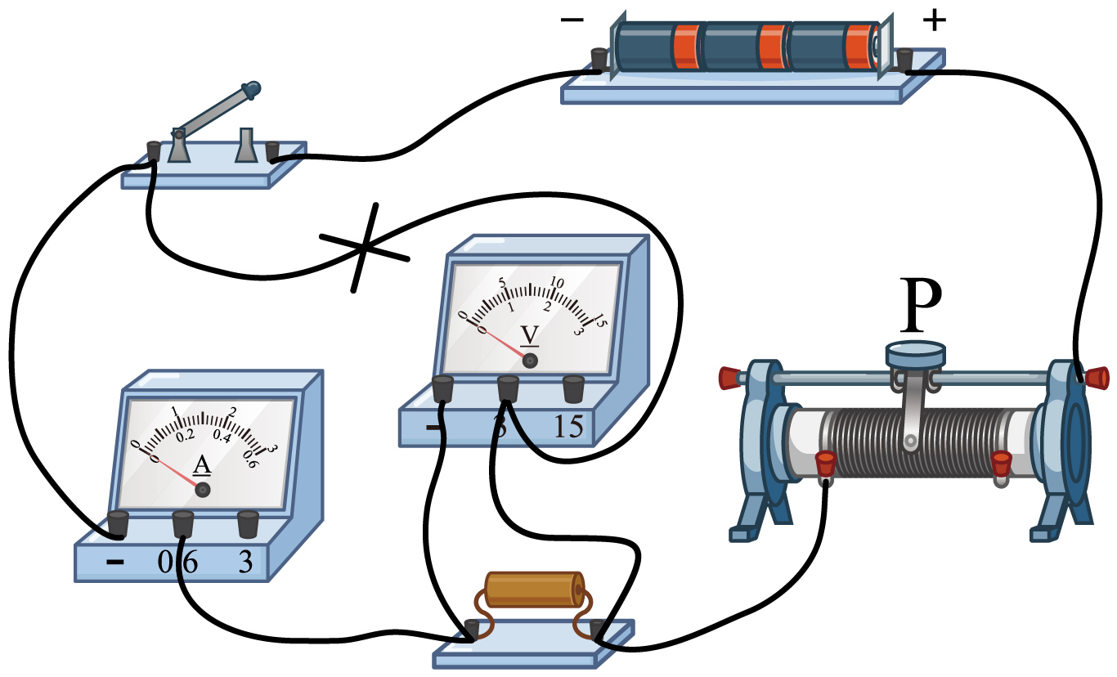
(2) 电阻R/Ω 0.16A
(3) 通过求平均值减小实验误差 10
(4)当滑动变阻器接入最大阻值20Ω时，电路总电阻
$$R_{\text{总}}=10Ω+20Ω=30Ω$$
电路最小电流$I_{\text{min}}=\frac{U_{\text{总}}}{R_{\text{总}}}=\frac{4.5V}{30Ω}=0.15A$
第1次电流0.10A<0.15A，无法通过调节滑动变阻器得到，因此不是实际测量数据。
【详解】（1）[1]甲图中电流表与电压表并联，此时电压表被短路，因此电压表指针基本不动。
[2]根据实验，电压表需要并联在定值电阻两端，故电压表和开关的连接是错误的，需要将该导线与开关相连的一端，改接到定值电阻右端接线柱。据此作图。
（2）[1]伏安法测电阻实验，表格记录电压、电流后，需要计算每次测得的电阻，因此补充内容为电阻R/Ω。
[2]电流表接0∼0.6A量程，分度值0.02A，读数为0.16A。
（3）[1]本实验测量定值电阻的阻值，多次测量的目的是通过求平均值减小实验误差。
[2]第1次数据，该定值电阻的阻值为$R_{1}=\frac{U_{1}}{I_{1}}=\frac{1.0V}{0.10A}=10Ω$
第2次数据，该定值电阻的阻值为$R_{2}=\frac{U_{2}}{I_{2}}=\frac{1.6V}{0.16A}=10Ω$
第3次数据，该定值电阻的阻值为$R_{3}=\frac{U_{3}}{I_{3}}=\frac{2.0V}{0.20A}=10Ω$
第4次数据，该定值电阻的阻值为$R_{4}=\frac{U_{4}}{I_{4}}=\frac{2.4V}{0.24A}=10Ω$
第5次数据，该定值电阻的阻值为$R_{5}=\frac{U_{5}}{I_{5}}=\frac{3.0V}{0.30A}=10Ω$
可得平均值也为10Ω。
（4）见答案。
17．爱动手动脑的小明从废旧电器上拆下一个完好的定值电阻R，他想知道该电阻的阻值，于是设计了如下实验进行测量。
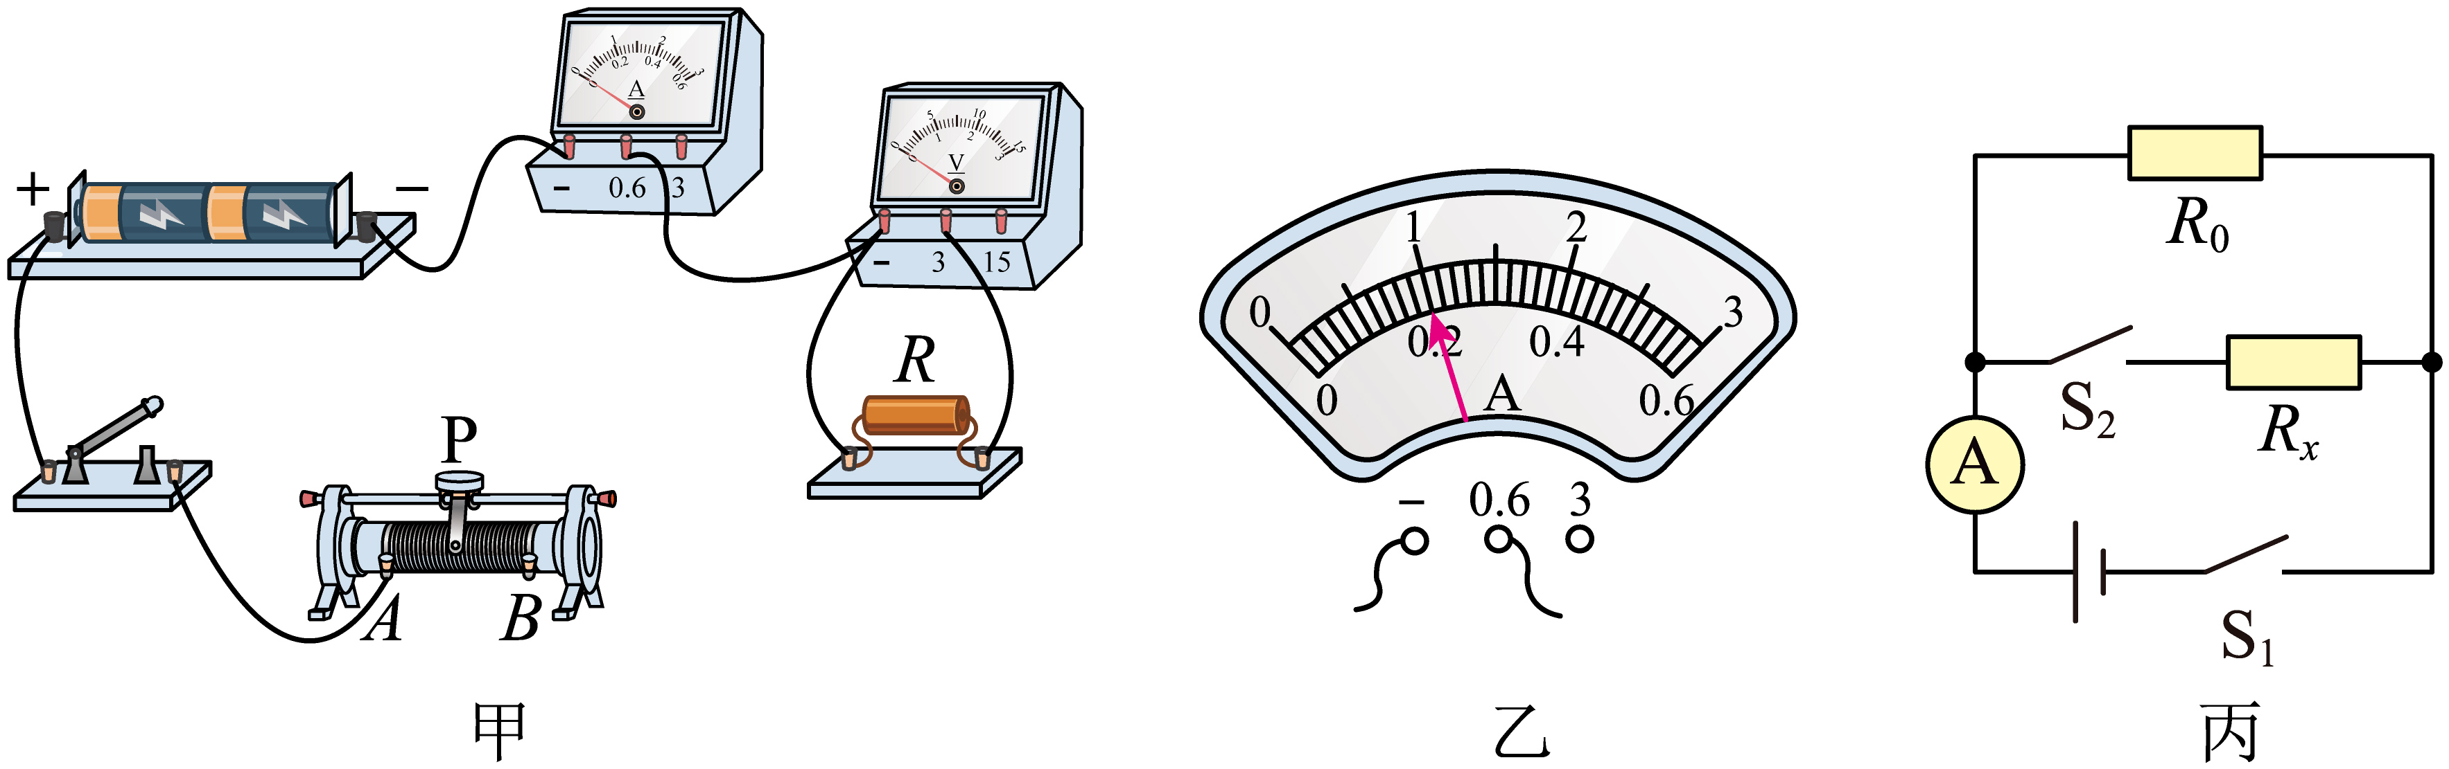
(1)实物电路如图甲所示，请用笔画线代替导线将电路连接完整（导线不得交叉）。
(2)闭合开关前，滑动变阻器的滑片P应滑动到______（选填“A”或“B”）端。闭合开关，电压表的示数接近电源电压，电流表几乎无示数。经检查，电流表及各连接处均完好，则电路故障是__________。
(3)排除故障后，闭合开关，移动滑动变阻器的滑片P，使电压表的示数为$\text{2.4V}$，电流表的示数如图乙所示，则电阻R的阻值为______Ω。
(4)为了减小实验误差，小明应进行的操作是：_______________。
(5)老师告诉小明，仅利用电流表和已知阻值的定值电阻也可以测电阻。小明设计了图丙所示的电路（电源电压未知）来测量另一个待测电阻$R_{x}$的阻值，定值电阻$R_{0}$的阻值为$10Ω$。具体操作如下：①闭合开关${\text{S}}_{\text{1}}$，断开开关${\text{S}}_{\text{2}}$，读出电流表示数为$\text{0.20A}$。
②______________，读出电流表示数为$\text{0.30A}$。
由以上数据可知，待测电阻$R_{x}$的阻值为______Ω。
【答案】(1)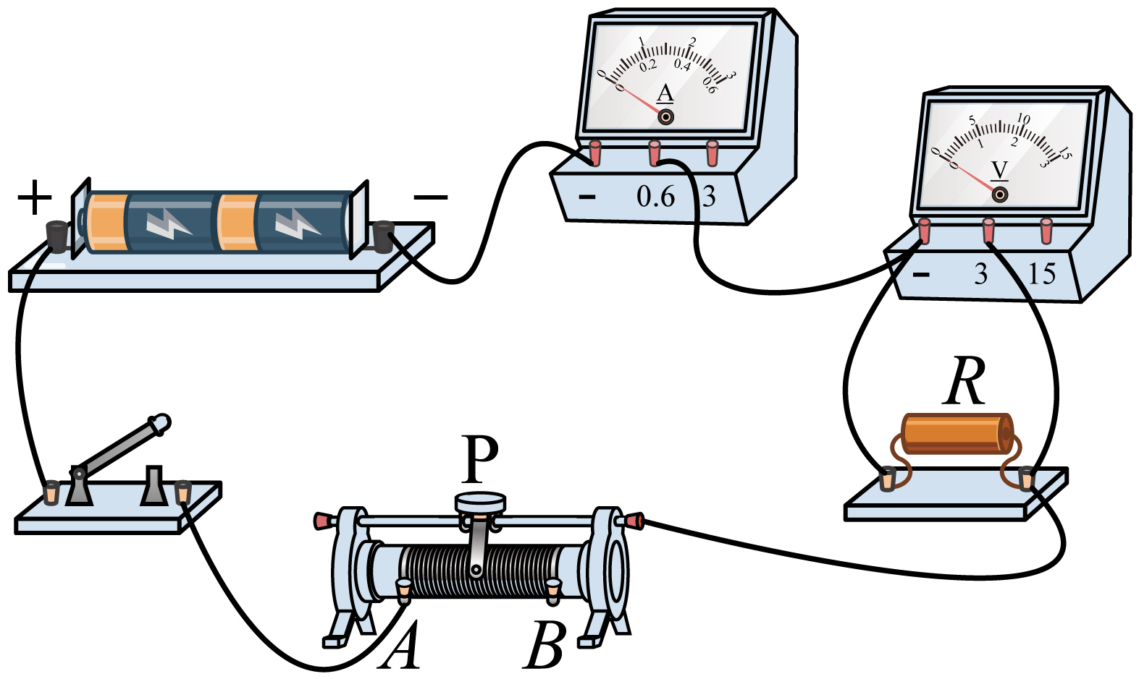
(2) B 电阻R断路
(3)12
(4)多次改变滑片位置，测量多组数据求平均值
(5) 闭合开关${\text{S}}_{\text{1}}$和${\text{S}}_{\text{2}}$ 20
【详解】（1）滑动变阻器接线柱要采用一上一下的接法，与定值电阻串联在电路中，如图所示：
（2）[1]为了保护电路，闭合开关前滑动变阻器的滑片P应处于阻值最大处，即B端。
[2]电流表无示数，说明电路存在断路，电压表有示数，且接近电源电压，说明电压表与电源两端直接连接，说明电压表并联电路之外不存在断路，故电路故障是定值电阻R断路。
（3）由图乙可知，电流表选择小量程，分度值为0.02A，示数为0.2A，由$I=\frac{U}{R}$可得，$R=\frac{U}{I}=\frac{2.4\text{V}}{0.2\text{A}}=12\text{Ω}$
（4）只测量一组数据就得到结果，测量结果可能存在较大的误差，应多次改变滑片位置，测量多组数据求平均值，来得到更准确的电阻值。
（5）①闭合开关${\text{S}}_{\text{1}}$，断开开关${\text{S}}_{\text{2}}$，读出电流表示数为$\text{0.20A}$。此时电路为只有$R_{0}$的简单电路，电流表测量通过$R_{0}$的电流$I_{0}=0.20\text{A}$，则电源电压为$U_{总}=U_{0}=I_{0}R_{0}=0.20\text{A}×10\text{Ω=2V}$
②闭合开关${\text{S}}_{\text{1}}$和${\text{S}}_{\text{2}}$，读出电流表示数为$\text{0.30A}$。此时电阻$R_{0}$和$R_{\text{x}}$并联，电流表测量干路电流$I=0.30\text{A}$，则通过$R_{\text{x}}$的电流$I_{\text{x}}=I−I_{0}=0.30\text{A}−0.20\text{A}=0.10\text{A}$
则$R_{\text{x}}$的阻值$R_{\text{x}}=\frac{U}{I_{\text{x}}}=\frac{2\text{V}}{0.10\text{A}}=20\text{Ω}$
18．云云在老师的帮助下对影响导体电阻大小的部分因素进行了进一步的探究，器材有：开关、电流表、电源（电压恒为1.5V）各一个，三根完全相同的合金丝，导线若干。
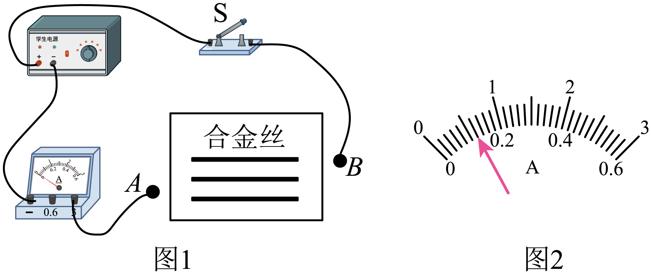
【实验过程】电路如图1所示，将合金丝以不同方式接入电路中的A、B之间，闭合开关$\text{S}$后，记录的数据如表所示：
实验次数 | 1 | 2 | 3 | 4 | 5
连接方式 | 一根 | 两根串联 | 三根串联 | 两根并联 | 三根并联
电流表读数/A | ___________ | 0.3 | 0.2 | 1.2 | 1.8
请回答下列问题：
(1)图2是一根合金丝接入电路时电流表的读数，其值为___________A：一根合金丝的阻值是___________Ω；
(2)实验中进行多次测量的目的是___________；
(3)对比实验次数1、2、3的数据可知，电阻的大小与长度的关系是：横截面积相同的同种导体，导体电阻的大小与导体长度___________（选填“成正比”“成反比”或“无关”）；
(4)最近几年，我国城乡许多地区进行了输电线路的改造，将原来较细的铝质输电线换成较粗的铝质输电线，这样___________（选填“增大”或“减小”）了输电线的电阻。
【答案】(1) 0.6 2.5
(2)寻找普遍规律
(3)成正比
(4)减小
【详解】（1）[1][2]由图1可知，电流表量程为0~3A，分度值为0.1A，如图2，电流表读数为0.6A。根据欧姆定律得一根合金丝的阻值是$R=\frac{U}{I}=\frac{\text{1.5V}}{\text{0.6A}}\text{=2.5Ω}$
（2）本实验是探究规律，因此进行多次测量的目的是为了分析不同连接方式下的规律，即寻找普遍规律。
（3）由表可知，实验次数1、2、3的长度逐渐增加，通过的电流逐渐减小，因此可得出结论，横截面积相同的同种导体，导体电阻的大小与导体长度成正比。
（4）由实验可知，导体电阻与横截面积成反比，因此将原来较细的铝质输电线换成较粗的铝质输电线，即增大导体的横截面积，是为了减小电阻。
19．下面“探究串并联电路的电流、电压特点”的实验。
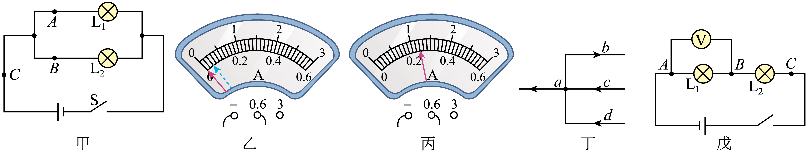
(1)小明实验小组用如图甲所示的电路来探究并联电路电流、电压关系，其实验思路如下：接好电路后，把电流表分别接入到A、B、C三处。实验中应该选择规格_____（选填“相同”或“不同”）的小灯泡。
(2)根据实验过程回答下列问题：
①在测量A处的电流实验时；小明同学正确接好电路，闭合开关前，发现电流表指针位置如图乙所示，原因是__________，解决问题后，电流表的示数如图丙所示，则电流表的示数为__________A。
②小明同学在“探究电路中电流特点”的实验时，把电流表分别接入到甲图电路中的A、B、C处，测出它们的电流，测量完成后，记录了如表所示的数据；通过对下面数据的分析，可以得出的结论是（用公式表示）：___________
次数 | A点电流I_{A} | B点电流I_{B} |  | C点电流I_{C}
第一次 | 0.18A |  | 0.20A | 0.36A
第二次 | 0.10A |  | 0.12A | 0.22A
第三次 | 0.26A |  | 0.30A | 0.56A
(3)接下来小明实验小组又探究了串联电路中电压的关系；
①小明根据图戊连接好电路，闭合开关，测出L₁两端电压后，小明断开开关，准备拆下电压表，改接在B、C之间。小聪认为小明的操作太麻烦，他认为只需将与A点相连的导线改接到C点即可，小聪的方法___________（选填“能”或“不能”）测出L₂两端的电压，这是因为___________；
②多次测出AB、BC、AC间的电压，分析实验数据得出结论：串联电路中电源两端的电压等于各个用电器两端电压___________。
【答案】(1)不同
(2) 电流表没有调零 0.24 $I_{C}=I_{A}+I_{B}$
(3) 不能 会造成电压表的正负接线柱接反 之和
【详解】（1）实验时，为得出普遍性的规律，避免结论具有偶然性，应该选择规格不同的小灯泡，进行多次测量。
（2）[1]在测量A处的电流时，闭合开关前，发现电流表指针没有指在零刻度线，原因是电流表没有调零，接下来应对电流表进行调零。
[2]电流表的示数如图丙所示，电流表选用小量程，分度值为0.02A，则电流表的示数为0.24A。
[3]由表中数据可得$0.18\text{A}+0.20\text{A}=0.38\text{A}$
$$0.10\text{A}+0.12\text{A}=0.22\text{A}$$
$$0.26\text{A}+0.30\text{A}=0.56\text{A}$$
通过对上面数据的分析，可以得出的结论是：在并联电路中，干路电流等于各支路电流之和，即$I_{C}=I_{A}+I_{B}$
（3）[1][2]将与A点相连的导线改接到C点，会造成电压表的正负接线柱接反，不能测出${\text{L}}_{2}$的电压。
[3] 串联电路中电源两端的电压等于各个用电器两端电压之和。
20．小明在探究串联电路中电压的规律时，有以下操作；
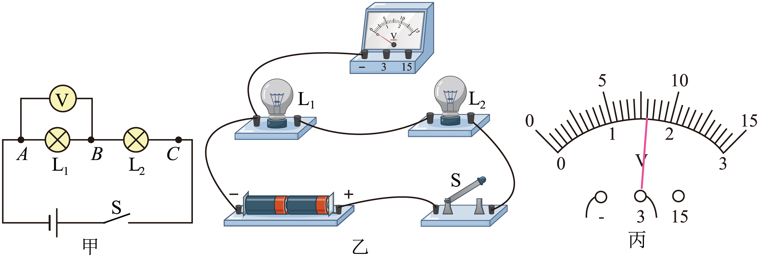
序号 | $${U_{\text{AB}}}/{\text{V}}$$ | ① | ②
1 |  | $$1.3$$ | $$2.9$$
2 | $$1.2$$ | $$1.7$$ | $$2.9$$
3 | $$1.1$$ | $$1.8$$ | $$2.9$$
(1)在连接电路时，开关必须______；
(2)请根据图甲电路图，在图乙中连接实物图；
(3)闭合开关，电压表示数如图丙所示，示数为______V，并填入表格中。
(4)接着更换不同规格的灯泡分别测出不同位置电压，数据记录如上表。请将表格内空白处①______和②______的内容补充完整；
(5)实验结束后，小明认为在测${\text{L}}_{2}$两端的电压时，为节约实验时间，他准备将电压表所接的B接点不动，只断开A接点，并改接到C接点上。但老师说这样操作不正确，理由是这样会导致_________________。
【答案】(1)断开
(2)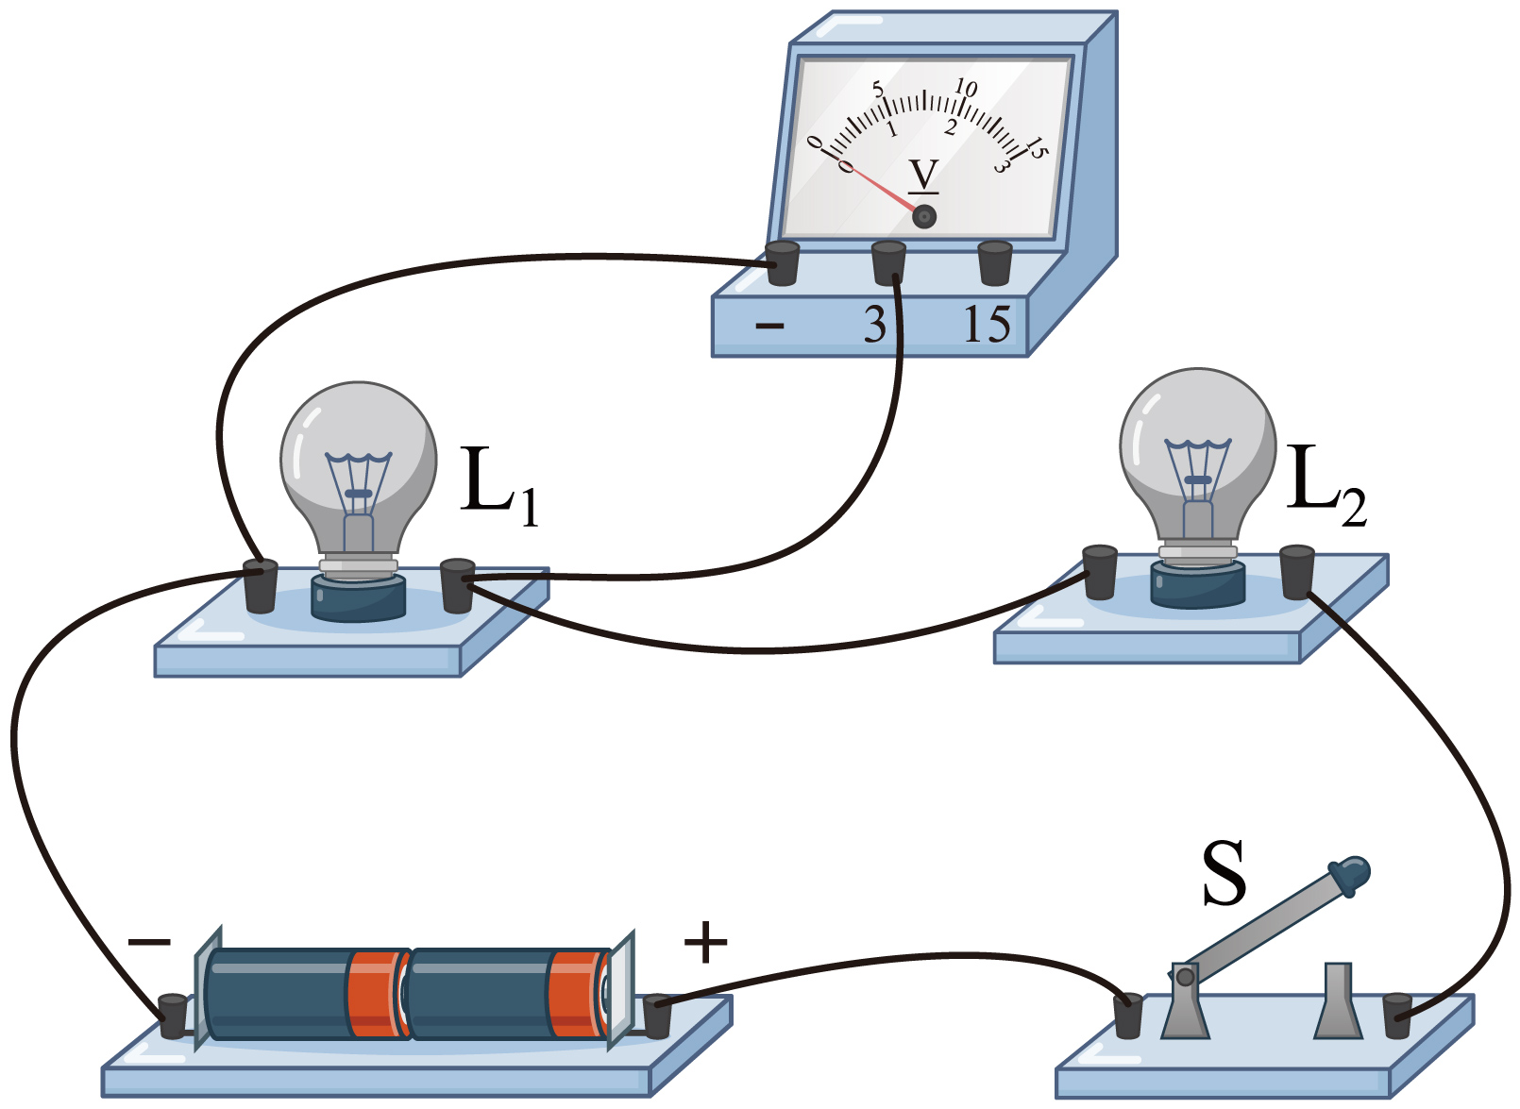
(3)$1.6$
(4) ${U_{\text{BC}}}/{\text{V}}$ ${U_{\text{AC}}}/{\text{V}}$
(5)电压表正负接线柱接反
【详解】（1）在连接电路时，为了保护电路，开关必须断开。
（2）如图甲所示，电压表并联在L₁两端，由于电源是两节干电池组成，电压表选择小量程即可，故如图所示：
（3）电压表示数如图丙所示，选择小量程，分度值为0.1V，示数为1.6V。
（4）[1][2]探究串联电路中电压的规律时，需要测量灯泡L₁两端的电压，即$U_{\text{AB}}$，灯泡L₂两端的电压$U_{\text{BC}}$，还需要测量两个灯泡的总电压，即$U_{\text{AC}}$，在表格中，物理量需要带单位，故空白处①为${U_{\text{BC}}}/{\text{V}}$和②为${U_{\text{AC}}}/{\text{V}}$。
（5）测${\text{L}}_{1}$两端的电压时，电流从B点流入电压表，A点流出；将电压表所接的B接点不动，只断开A接点，并改接到C接点上。此时电流从A（C）点流入电压表，B点流出， 导致电压表正负接线柱接反，电压表的指针反偏，无法读数。

